элективный курс
для 9 класса
«Текстовые задачи окружающей нас жизни»

Пояснительная записка
Математика в наши дни проникает во все сферы жизни. Овладение практически любой профессией требует тех или иных знаний по математике. Особое значение в этом смысле имеет умение смоделировать математически определённые реальные ситуации. Применение на практике различных задач, связанных с окружающей нас жизнью, позволяет создавать такие учебные ситуации, которые требуют от учащегося умения смоделировать математически определённые физические, химические, экономические процессы и явления, составить план действия (алгоритм) в решении реальной проблемы. Кроме того, практика последних лет говорит о необходимости формирования умений решения задач различных типов ещё и в связи с включением их в содержание ЕГЭ.
Значительная часть учащихся испытывает серьёзные затруднения при решении текстовых задач. В большей степени это связано с недостаточной сформированностью у учащихся умения составлять план действий, алгоритм решения конкретной задачи, культурой моделирования явлений и процессов. Большинство учащихся решают такие задачи лишь на репродуктивном уровне. Задачи же на концентрацию практически не рассматриваются в школьном курсе математики, хотя включены в содержание ЕГЭ.
Ученик с первых дней занятий в школе встречается с задачей, связанной с окружающей жизнью. Сначала и до конца обучения в школе математическая задача неизменно помогает ученику вырабатывать правильные математические понятия, глубже выяснять различные стороны взаимосвязей в окружающей его жизни, дает возможность применять изучаемые теоретические положения. В тоже время решение задач способствует развитию логического мышления.
Особенности текста задачи могут определить ход мыслительного процесса при ее решении. Решение задач занимает в математическом образовании огромное место. Умение решать задачи является одним из основных показателей уровня математического развития, глубины освоения учебного материала.
Предлагаемый элективный курс «Текстовые задачи окружающей нас жизни» демонстрирует учащимся применение математического аппарата к решению повседневных бытовых проблем каждого человека, вопросов рыночной экономики и задач технологии производства. Данный элективный курс ориентирует учащихся на обучение по естественно-научному, социально-экономическому и техническому профилю. Познавательный материал курса будет способствовать формированию устойчивого интереса учащихся к процессу и содержанию деятельности, а также познавательной и социальной активности.
Задачи занимают важное место в школьном курсе математики. Их решение способствует экономическому образованию обучающихся, развитию логического мышления, сообразительности и наблюдательности.
Значимость умения самостоятельно решать текстовые задачи не снижается с течением времени, несмотря на все достижения научно-технического прогресса, так как мы с ними сталкиваемся на уроках математики, химии, физики. Мы решаем задачи на смеси, бизнесмены часто решают задачи на проценты, о делении доходов и т.д. А знание наиболее простых формул упрощает их решение в этом и состоит актуальность нашей работы. В заданиях по ЕГЭ предлагаются задачи, решения которых требует составления уравнения, неравенства, а также их систем. На рассмотрение и отработку таких задач уходит много времени, поэтому разработанная программа-тренажер, позволит учащимся научиться быстро и правильно решать задачи.
В связи с этим, целями предлагаемой программы являются:
1. Расширение и углубление знаний о способах решения и средствах моделирования явлений и процессов, описанных в задачах.
2. Развитие логического мышления учащихся, их алгоритмической культуры и математической интуиции.
3. Развитие устойчивого интереса к предмету, приобщая к окружающей нас жизни.
4. Способствовать интеллектуальному развитию учащихся, формированию качеств мышления, характерных для математической деятельности и необходимых человеку для жизни в современном обществе и решения практических проблем.
Содержание предлагаемой программы направлено на решение следующих задач:
1. Расширение знаний о методах и способах решения математических задач, окружающей нас жизни.
2. Формирование умения моделировать реальные ситуации.
3. Развитие исследовательской и познавательной деятельности учащихся.
4.Предоставить ученику возможность реализовать свой интерес к выбранному предмету, определить готовность ученика осваивать выбранный предмет на повышенном уровне.
Данный курс «Решение текстовых задач окружающей жизни» задаёт примерный объём знаний, умений и навыков, которыми должны овладеть школьники.
Таким образом, содержание курса охватывает все основные типы текстовых задач. Кроме того, содержание программы предполагает возможность работы со школьниками с разными учебными возможностями за счёт подбора разноуровневых задач. Для успешного усвоения содержания элективного курса необходимо опираться на знания учащихся по изученному ранее материалу:
Математика. Рациональные уравнения. Системы рациональных уравнений. Проценты.
Физика. Равномерное движение. Работа.
Химия. Концентрация вещества. Количество вещества.
Экономика. Цена. Стоимость.
^ Методические рекомендации по реализации программы.
Основным дидактическим средством для предлагаемого курса являются тексты рассматриваемых типов задач, которые могут быть выбраны из разнообразных сборников, различных вариантов ЕГЭ или составлены самим учителем, связанные с окружающей нас жизнью. Начинать обучение следует с простых задач, условия которых полностью соответствуют названиям основных типов, и сводящихся к решению рациональных уравнений. Затем можно приступать к решению более сложных задач, сводящихся к системам двух и более уравнений.
На более высоком уровне целесообразно предложить учащимся комбинированные задачи, условия которых предполагает различные типы задач, их комбинацию. В результате можно предложить учащимся составить самостоятельно задачу, включающую в себя все четыре типа задач.
Для более эффективной работы учащихся целесообразно в качестве дидактических средств использовать плакаты с опорными конспектами в виде примерной модели по каждому из четырёх типов задач.
Важно правильно организовать работу учащихся с текстом задачи при проведении анализа условия. Для этого каждый учащийся должен быть обеспечен текстом. В этом плане наиболее удобными являются готовые сборники задач.
Безусловно, огромна роль учителя в правильной организации работы группы и самостоятельной познавательной деятельности школьников, поскольку доля самостоятельной работы учащихся составляет 85% всего учебного времени данного курса. Значимой для формирования и развития умения решать задачи является деятельность учащихся по самостоятельному выявлению видов задач каждого типа, составлению математической модели, плана решения Для этого используется групповая работа. Для каждой группы разрабатываются методические инструкции и информационные листы. В течение работы учитель осуществляет разноуровневый контроль усвоения материала в рамках каждого типа задач. При этом, поскольку усвоение материала в разных группах не зависит от другого типа задач, учащиеся абсолютно безболезненно могут переходить от одного типа к другому в течение всего курса.
Эффективность реализации программы легко определяется на выходе после прохождения всего цикла на разных уровнях, по отдельным типам задач и в целом по курсу. По итогам курса учащиеся должны получить отметку «зачтено».
При успешной реализации задач курса учащиеся должны знать:
1.Основные способы решения задач на составление уравнений.
2.Основные способы моделирования реальных ситуаций при решении задач различных типов.
При успешной реализации задач курса учащиеся должны уметь:
1.Работать с текстами задачи, определять её тип.
2.Составлять план решения задачи.
3.Решать задачи разного уровня (включая творческие задания) на составление уравнений.
4.Моделировать реальные ситуации, описываемые в задачах на составление уравнений.
5.Работать в группе. На протяжении всей работы курса учащиеся, под контролем учителя , готовят материал, который представлен в виде газеты и устного журнала “В мире задач.”
Программа элективного курса «Текстовые задачи окружающей нас жизни» адресована учащимся 9-х классов. Кроме того, она может быть использована при обобщении и систематизации знаний при обучении в 10-11 классах и подготовке к ЕГЭ. Для контроля знаний используется рейтинговая система. Каждое практическое занятие и опрос теоретической части курса оценивается определенным количеством баллов. Итоговая оценка выставляется по сумме баллов за знание теоретического материала, выполнение практических заданий и защита проекта.
Критерии при выставлении оценок могу быть следующие.
«5»-учащийся освоил теоретический материал и сознательно применяет при решении конкретных задач; в работе над индивидуальными заданиями продемонстрировал умение работать самостоятельно, творчески.
«4»- учащийся освоил идеи и методы данного курса так, что может справиться со стандартными заданиями, индивидуальные задания выполняет прилежно ( без проявления творческих способностей)
«3» - учащийся освоил наиболее простые идеи и методы данного курса так, что он может выполнить простые задания.
Программа рассчитана на 34 часа, включает теоретический материал и практические занятия.

№ | Наименование тем курса | Кол-во часов  (всего) | Формы занятий
№ | Наименование тем курса | Кол-во часов  (всего) | лекция | практика
1 | Составные части задач. | 2 | 1 |  | 1
2 | Структура и сущность решения задач. | 3 | 1 |  | 2
3 | Задачи на движение двух тел. | 4 | 1 |  | 3
4 | Задачи на работу. | 4 | 1 |  | 3
5 | Задачи на проценты. | 4 | 1 |  | 3
6 | Задачи на смеси и сплавы, растворы. | 5 | 1 |  | 4
7 | Комбинированные задачи. | 5 | 1 |  | 4
8 | Решение задач по всему курсу | 5 |  |  | 5
9 | Защита рефератов, проектов. | 1 |  |  | 1
10 | Итоговое знятие | 1 |  |  | 1
 | итого | 34 | 7 |  | 27

^ СОДЕРЖАНИЕ ИЗУЧАЕМОГО КУРСА
Тема 1. Составные части задач. Структура и сущность решения задач.
Занятие 1-5
Типы задач. Методы и способы решения задач. Основные способы моделирования задач. Составления плана решения задач.
Форма занятия: лекция, коллективная работа(практика).
Методы обучения: беседа, объяснение, алгоритмическое предписание.
Тема 2. Задачи на движение двух тел.
Занятие 6-7.
Обобщить и систематизировать знания учащихся по теме «Движение двух тел».
Равномерное движение. Одновременные события. Задачи на движение по реке, суше, воздуху. Задачи на определение средней скорости движения.
^ Форма занятия: лекция, практическая работа.
Методы обучения: объяснение, выполнение разноуровневых тренировочных задач,
Занятие 8-9.
Решение задач на движение.
Форма занятия: групповая, самостоятельная работа.
^ Методы обучения: фронтальный опрос, решение тренировочных задач в группах, самостоятельное решение с взаимопроверкой задач.
Тема 3. Задачи на работу.
Занятие 10-11.
Обобщить и систематизировать знания учащихся по темам: работа, производительность.
^ Форма занятия: комбинированное занятие.
Методы обучения: рассказ, объяснение, алгоритмическое предписание,
решение задач с комментариями, практических заданий.
Занятие 12-13
Решение задач на совместную работу.
^ Форма занятия: самостоятельная работа.
Методы обучения: проверка усвоенного материала, решение тренировочных задач в группах, самостоятельное решение задач по карточкам.
^ Тема 4. Задачи на проценты.
Занятие 14-15.
Процентные вычисления в жизненных ситуациях. Банковские операции. Основная формула процентов. Простые и сложные проценты. Средний процент изменения величины. Общий процент изменения величины. Форма занятия: объяснение, групповая практическая работа.
^ Методы обучения: рассказ, алгоритмическое предписание, устные и
письменные упражнения, выполнение практических заданий.
Занятие 16-17.
Решение задач связанных с банковскими расчётами.
^ Форма занятия: дифференцированная самостоятельная работа.
Методы обучения: проверка усвоенного материала, решение тренировочных задач по карточкам..
Тема 5. Задачи на смеси, сплавы, растворы.
Занятие 18-19
Концентрация вещества. Процентное содержание вещества. Количество вещества.
Форма занятия: лекция – объяснение.
Методы обучения: рассказ, алгоритмическое предписание.
Занятие 20-21
Решение разноуровневых задач на смеси, сплавы, растворы.
^ Форма занятий: комбинированное занятие.
Методы обучения: фронтальный опрос теоретического материала, решение устных и письменных упражнений с комментариями, решение тренировочных задач в группах.
Занятие 22
Решение задач на смеси, сплавы, растворы.
^ Форма занятия: дифференцированная самостоятельная работа.
Методы обучения: проверка усвоенного материала, самостоятельное решение задач по карточкам.
Тема 6. Комбинированные задачи.
Занятие 23-24
Различные способы решения комбинированных задач. Задачи, решаемые с помощью уравнений и систем уравнений.
Форма занятия: объяснение, практическая работа.
Методы обучения: решение тренировочных задач в группах.
Занятие 25.
Задачи решаемые при помощи неравенств.
^ Форма занятий: комбинированное занятие.
Методы обучения: объяснение, решение письменных упражнений с комментариями, решение тренировочных задач в группах.
Занятие 26-27.
Решение комбинированных задач.
Форма занятия: самостоятельная работа.
Методы обучения: проверка усвоенного материала, самостоятельное решение задач по карточкам.
Тема 7. Решение задач по всему курсу.
Занятие 28-31.
Решение задач.
Форма занятия: семинар.
Методы обучения: опрос теоретического материала, решение тренировочных задач в группах.
Занятие 32
Форма занятия: контрольная работа.
Методы обучения: решение задач разного уровня сложности.
Тема 8. Защита рефератов, проектов.
Занятие 33.
Подведение итогов изучения курса «Текстовые задачи окружающей нас жизни»
Форма занятия: урок-корференция.
Методы обучения: защита творческого задания.
Тема 9. Итоговое занятие
Занятие 34

ЛИТЕРАТУРА
Литература для учителя.
- Н.Я. Виленкин, А.Н.Виленкин, Г.С.Сурвилло и др. Алгебра: Учебное пособие для учащихся 9 кл. с углубленным изучением математики. Под ред. Н.Я.Виленкина.-5-е издание. М .: Просвещение,2001.
- Учебно-методическая газета «Математика», приложение к «1 сентября»,2004г. №17,№23,№36, 2005 г. №2,№15,2001г. №17,1998г. №28.
- С. А. Тынякин , А.А.Тырымов. Что делать, или 2730 конкурсных задач.- Волгоград 2002г
- А.Г.Цыпкин, А.И.Пинский . Справочник по методам решения задач по математике.- М.: «Наука» 1989г.
Литература для учащихся.
1.Сканави М.И. Сборник задач по математике для поступающих в ВУЗЫ - М.: «ОНИКС 21 век», 2001.
2.Кузнецова Л.В. и др. Сборник заданий для проведения письменного экзамена по алгебре за курс основной школы. - М.: Дрофа, 2002.
3.Вольпер Е.Е. Задачи на составление уравнений 1,2 часть. - Омск: ОмИПРКО, 1998
4.АверьяновД.И.,Алтынов П.И., Баврин Н. Н.Математика: Большой справочник для школьника и поступающих в вузы.-2-еизд.-М.:Дрофа,1999.
5. Кузнецова Л.В. Суворова С.Б. Сборник заданий для подготовки итоговой аттестации в 9 классе. - М.: Просвещение 2007.
Перечень интернет-ресурсов.
- www.pms.ru/programmyi/15.html сайт школы А.Н.Колмогорова.
- http://1september.ru материалы сайта «Фестиваль педагогических идей».
Примерный дидактический материал для занятий.
Тема 1. Составные части задач. Структура и сущность решения задач.
Типы задач:
- Изменение величины и сравнение её значений.
- Задачи на работу.
- Задачи на движение двух тел.
- Задачи на смеси и сплавы.
Блок-схема алгоритма решения задач.
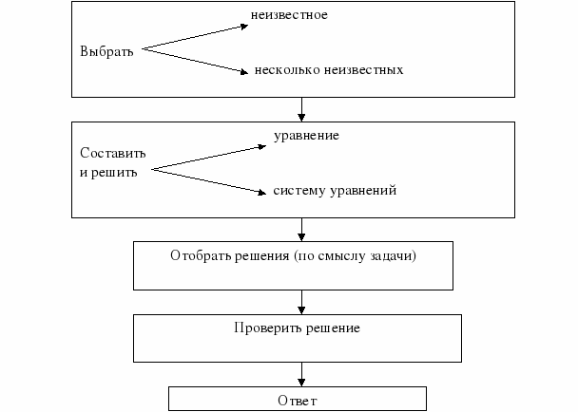
Тема 2. Задачи на движение двух тел.
Задача 1. (Средняя скорость движения)
Средней скоростью движения на некотором участке пути называют постоянную скорость, с которой можно тот же участок пути пройти за то же время.
Турист шёл со скоростью А км/ч , а точно такое же время со скоростью В км/ч. Какова средняя скорость движения туриста на всём участке пути?
Решение:
Пусть турист шёл Х км со скоростью Акм/ч и столько же Х ч– со скоростью В км/ч.Тогда за 2Х ч он прошёл АХ+ВХ=Х(А+В) км. Средняя скорость туриста равна:
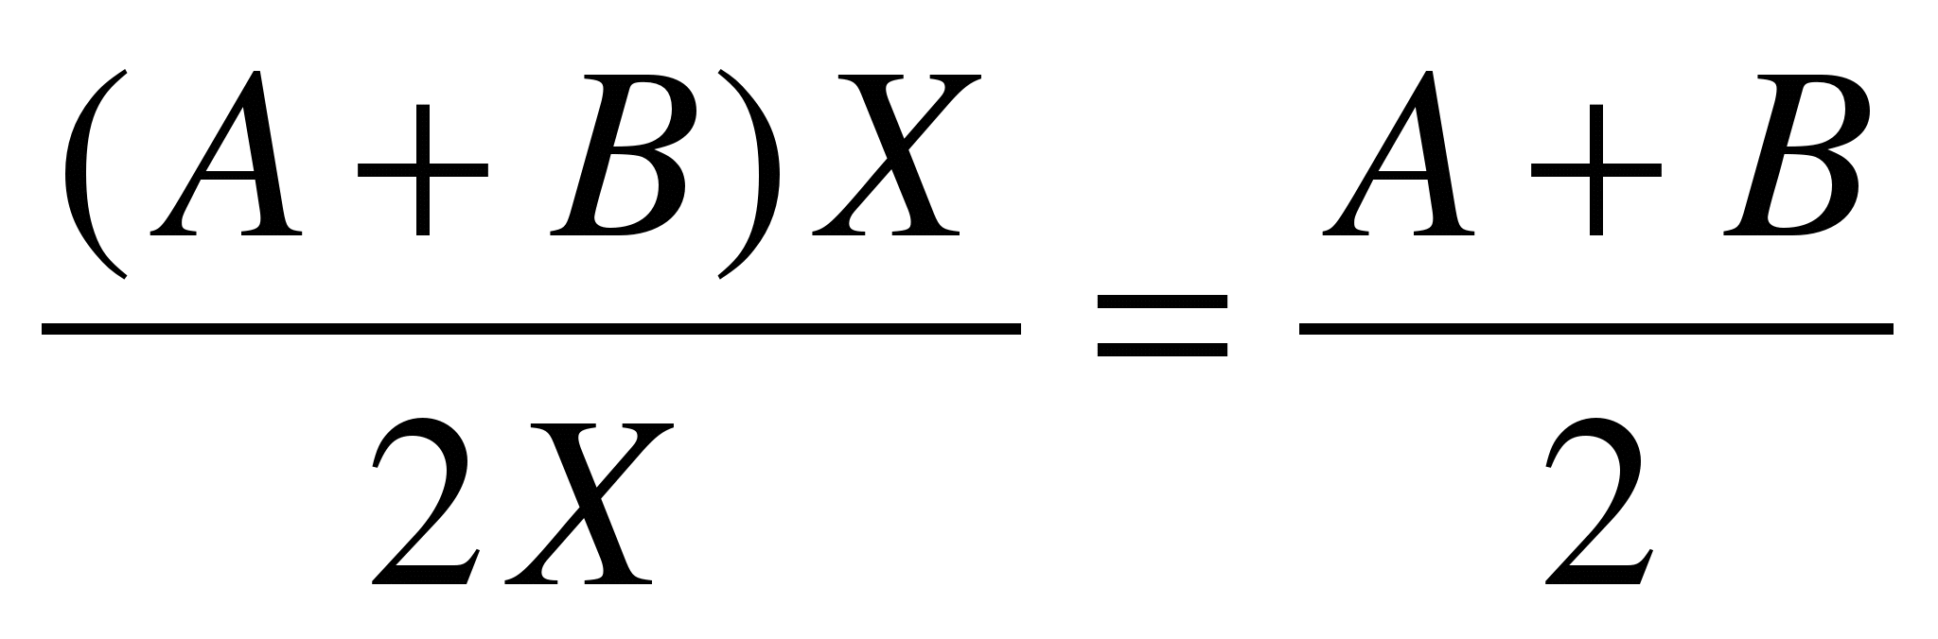км/ч.
Задача 2.
Автомобиль ехал из А в В порожняком со скоростью 60 км/ч, а возвращался с грузом со скоростью 40 км/ч.Найдите среднюю скорость движения на всём участке движения.
Задача 3.
В гору велосипедист ехал со скоростью 10 км/ч, а с горы с некоторой другой скоростью. Как он подсчитал, средняя скорость движения была12 км/ч . С какой скоростью он ехал с горы?
Решение в общем виде:
Х=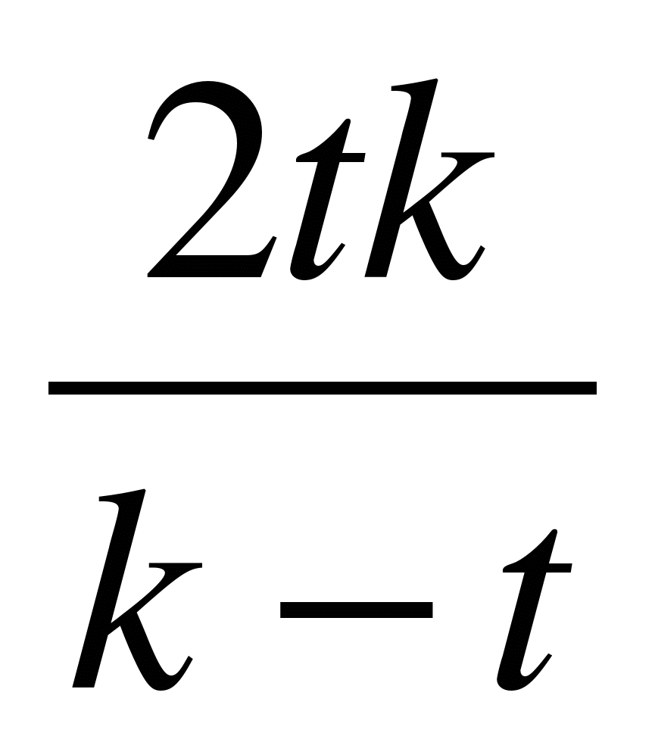
^ Задачи на "Движение по реке"
Сформулируем задачу в общем виде:
Лодка от А до В плывёт по течению t часов, а от В до А(против течения) k часов. Сколько часов будет плыть бревно от А до В?
Задача 4.
Я грёб вверх по течению и, проплывая под мостом, потерял шляпу. Через 10 мин. Я это заметил и, повернув и гребя с той же силой, нагнал шляпу в 1 км ниже моста. Какова скорость течения?
Тема 3. Задачи на работу.
При решении задач на работу нередко в условии задачи говорится о выполнении некоторого задания без указания конкретных единиц, в которых измеряется работа. В этом случае обычно принимают всю работу за единицу: А=1. Как правило, для составления уравнения или системы уравнений, буквами обозначаются в первую очередь производительности участников работы, а остальные величины вводятся по мере необходимости.
Задача 5.
Два экскаватора разной мощности, работая совместно, выполняют работу за 6 часов. Если первый проработает 4 часа, а затем второй 6 часов, то они выполнят 80% всей работы. За какое время каждый экскаватор отдельно может выполнить всю работу?
Решение:
Пусть Х-производительность первого экскаватора, а У- производительность второго экскаватора. Вся работа-1.
Так как экскаваторы работают совместно 6ч с производительностью Х+У и выполняют всю работу, то составим уравнение: (Х+У)6=1.
Первый экскаватор работает 4ч с производительностью Х., а затем 6ч второй экскаватор с производительностью У, и выполняют 0,8 всей работы, то 4Х+6У=0,8. Решим систему уравнений:
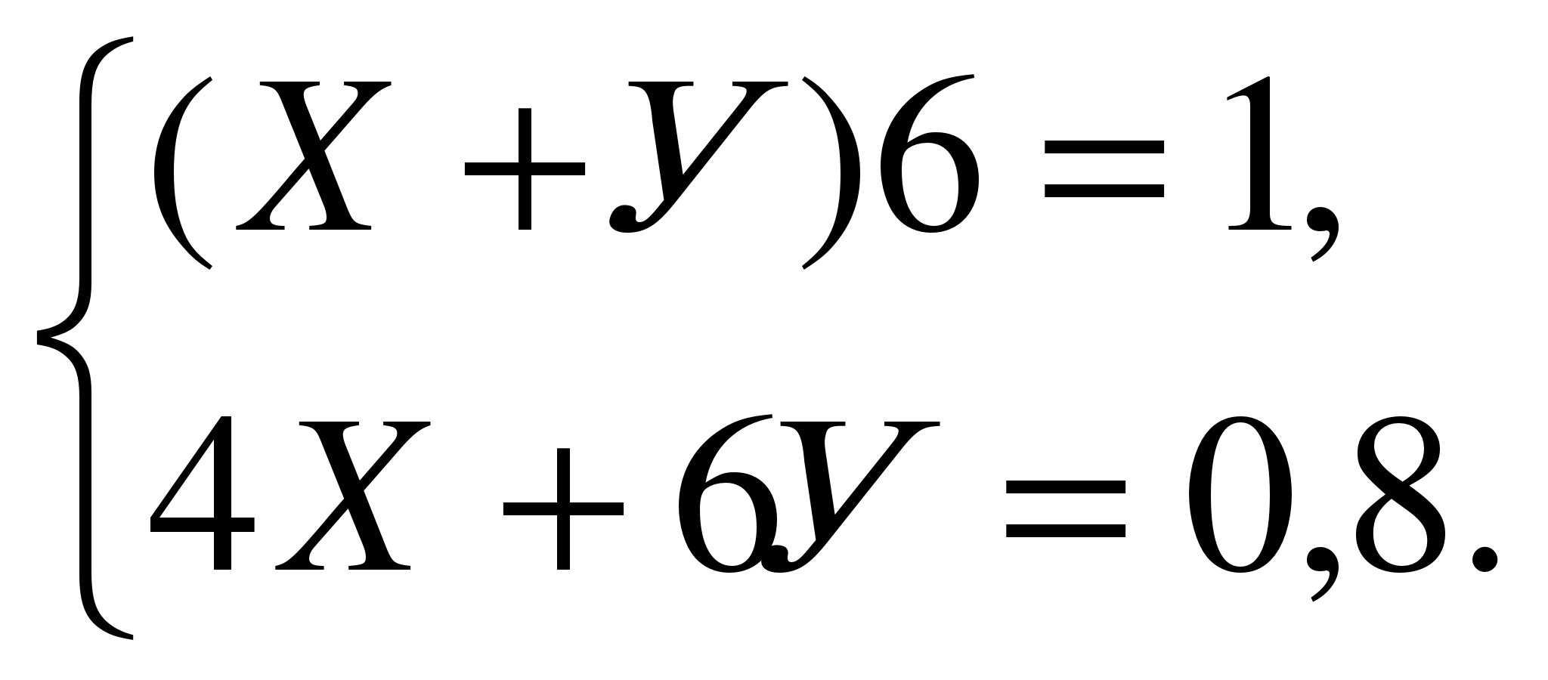
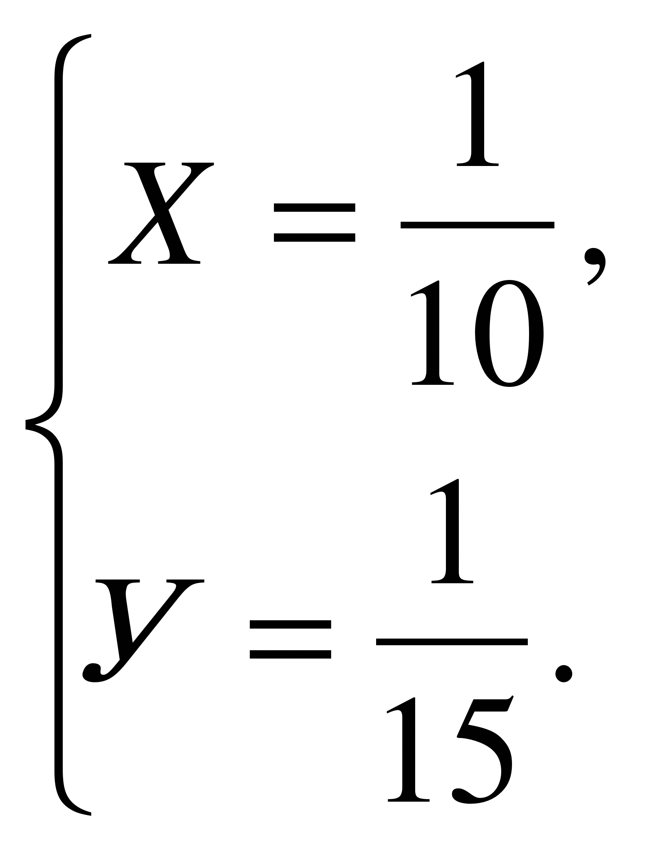
Поскольку время, необходимое для выполнения всей работы, и производительность связаны соотношением t=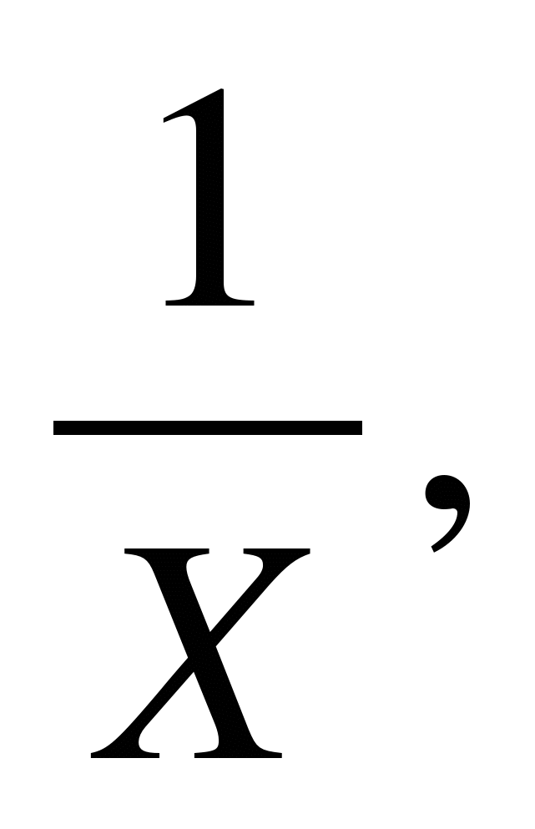t=, то t=10ч, t=15ч.
Ответ: 10ч, 15ч.
Задача 6.
Два каменщика, второй из которых начинает работать позже первого на 3 дня, могут выстроить стену за 14 дней. Первому каменщику потребовалось бы на выполнение этой работы на 6 дней больше, чем второму. За сколько дней может выстроить эту стену каждый каменщик в отдельности?
Задача 7.
Для разгрузки баржи имеется три крана. Первому крану для разгрузки всей баржи требуется времени в четыре раза меньше, чем второму, и на 9 часов больше, чем третьему. Три крана, работая вместе, разгрузили бы баржу за 18 часов, но по условиям эксплуатации одновременно могут работать только два крана. Определите наименьшее время (в часах) необходимое для разгрузки баржи.(Производительность каждого крана постоянна в течении всей работы)
Ответ: 20ч.
Тема 4.Задачи на проценты.
1. Процент – сотая часть числа.
2. Чтобы найти р% от всего числа, надо всё число умножить на 0.01р.
3. Чтобы найти всё число по его р% процентам, надо известное число разделить на 0.01р.
4. Чтобы найти сколько процентов одно число составляет от другого, надо одно число разделить на другое и умножить на 100%.
Задача 8.
Сколько процентов соли содержится в растворе, если в 200г. раствора содержится 150г. воды?
Решение:
- 200-150=50(г.) – соли
- 50*100%=25% - соли
200
Ответ: 25%
Задача 9.
Кофе при жарке теряет 12% своей массы. Сколько свежего кофе надо взять, чтобы получить 14.08 кг. жареного кофе?
Задача 10.
На сколько процентов увеличится произведение двух чисел, если одно из них увеличить на 30%, а другое - на 20 %?
Задача 11.
Свежие грибы содержали по массе 90% воды, а сухие 12%. Сколько получится сухих грибов из 22 кг свежих?
Решение:
1) 22 . 0,1 = 2,2 (кг) - грибов по массе в свежих грибах;
2) 2,2 : 0,88 = 2,5 (кг) - сухих грибов, получаемых из свежих.
Ответ: 2,5 кг.
^ Задача 12.(из ЕГЭ).
Цену товара повышали: первый раз на р%, затем новую цену повысили на 2р%. После этого цену товара снизили на 15%. В итоге окончательная цена оказалась выше первоначальной на 12.2%. На сколько процентов была повышена цена товара в первый раз?
^ Простые проценты.
Обозначим через А сумму первоначального вклада. Банк обязуется выплачивать вкладчику в конце каждого p% (годовая процентная ставка) от первоначальной суммы А. По истечении одного года величина вклада станет равной А= А(1+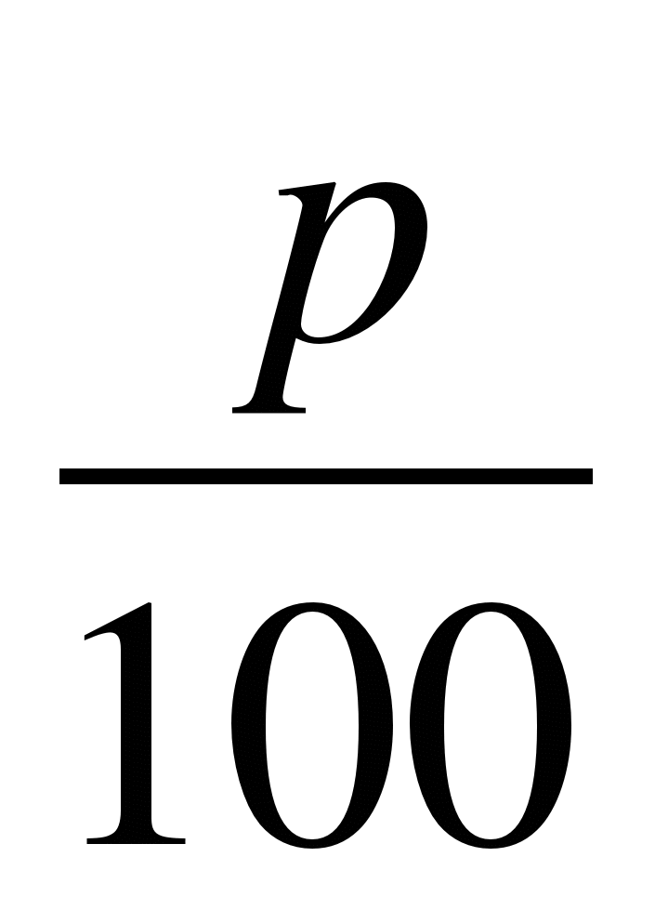) рублей. Если по прошествии каждого года вкладчик снимает со счёта начисленные проценты, то через n лет на вкладе по формуле простого процента будет:
А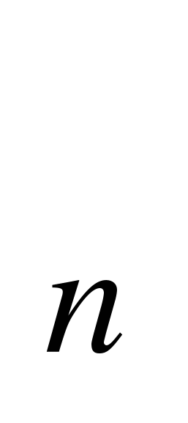= А(1+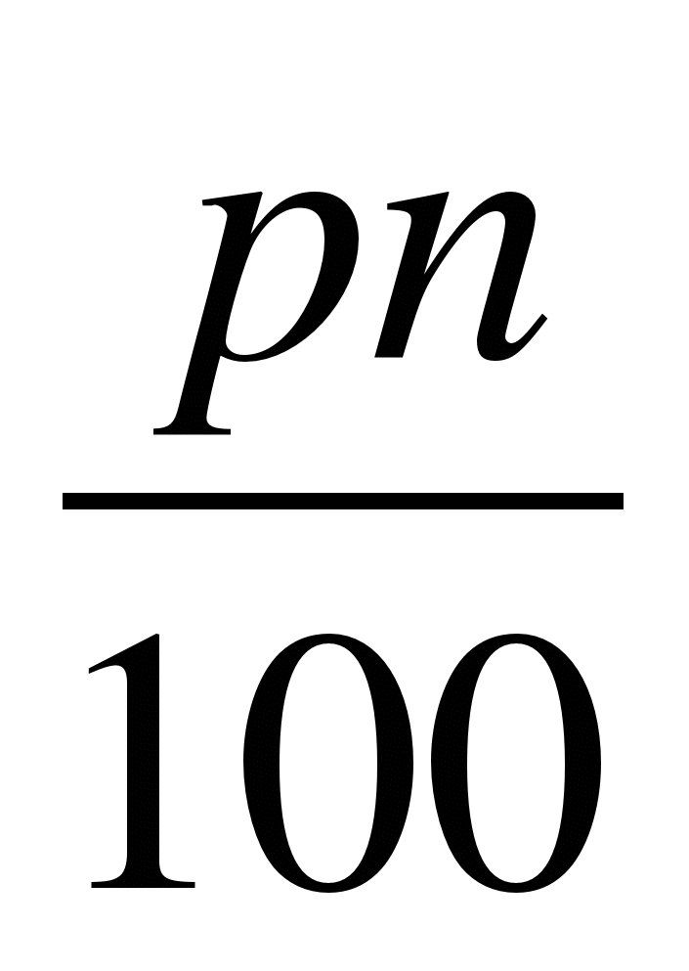) .
Задача 13.
Банк выплачивает вкладчикам каждый год 8% от внесённой суммы. Клиент сделал вклад в размере 200000р.Какая сумма будет на его счёте через 5 лет, 10 лет?
Решение:
Используя формулу : А= А(1+)
А=200000(1+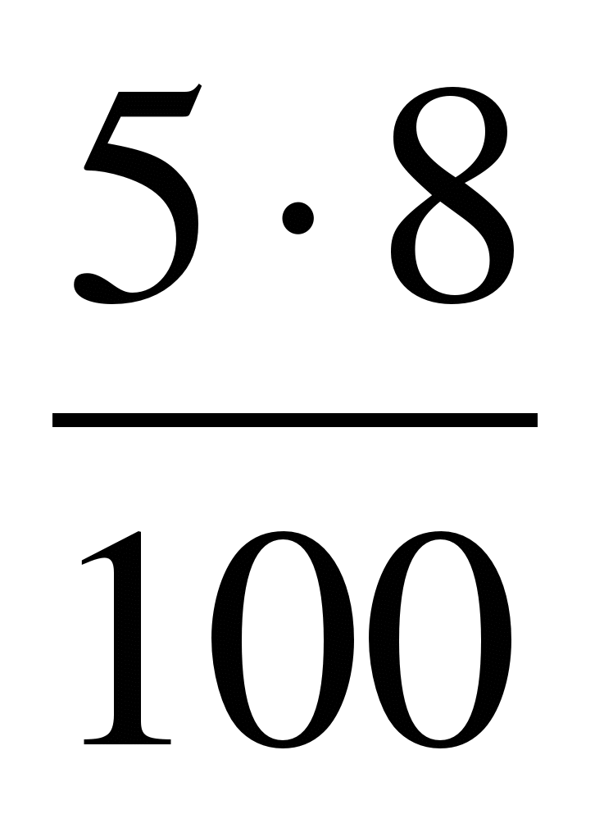)=280000 (р)
А=200000(1+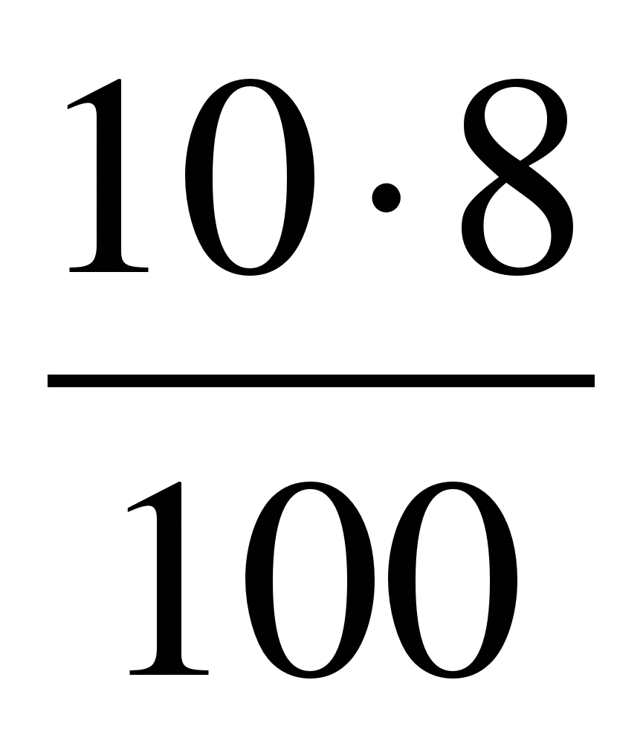)=360000 (р)
Ответ: 280000 р., 360000 р.
Задача 14.
При какой процентной ставке вклад на сумму 500р. Возрастёт за 6 месяцев до 650 р.
Ответ: 5%.
Задача 15.
Каким должен быть начальный вклад, чтобы при ставке 4% в месяц он увеличился за 8 месяцев до 33000р.
Ответ: 25000р.
^ Сложные проценты
Если обозначить через А сумму первоначального вклада, А- сумма, которая будет на вкладе к концу n-го года, то при начислении p% годовых, не снимая со счёта сумму начисленных процентов, можно пользоваться формулой сложных процентов:
А= А 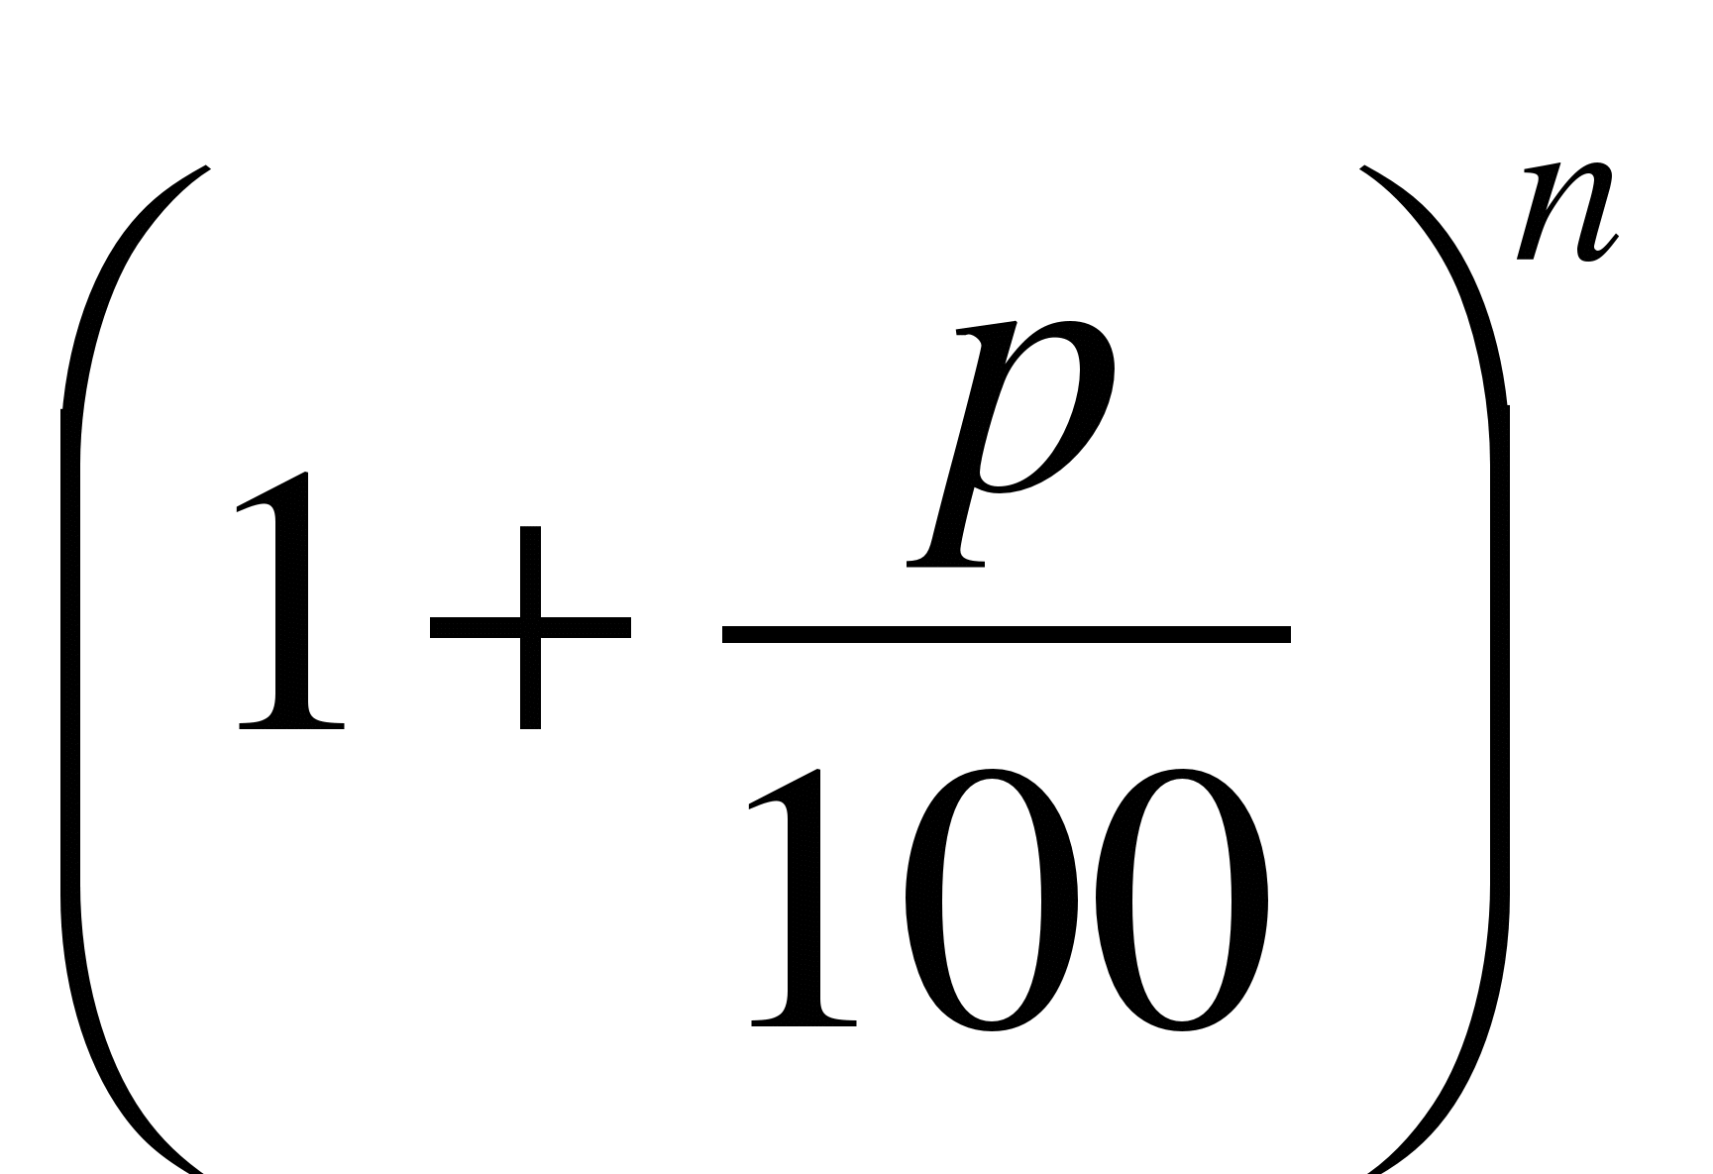.
Задача 16.
Банк предлагает вклад «студенческий». По этому вкладу сумма, имеющаяся на 1 января, ежегодно увеличивается на одно и то же число процентов. Вкладчик вложил 1 января 1000 рублей и в течение 2 лет не производил со своим вкладом никаких операций. В результате вложенная им сумма увеличилась до 1210 рублей. На сколько процентов ежегодно увеличивается сумма денег, положенная на этот вклад?
Решение:
Пусть на a% ежегодно увеличивается сумма денег, положенная на «студенческий» вклад. Так как было положено 1000 рублей, а к концу второго года получилось 1210 рублей, то А=1000; А=1210; n=2.
Решим уравнение :
1210=1000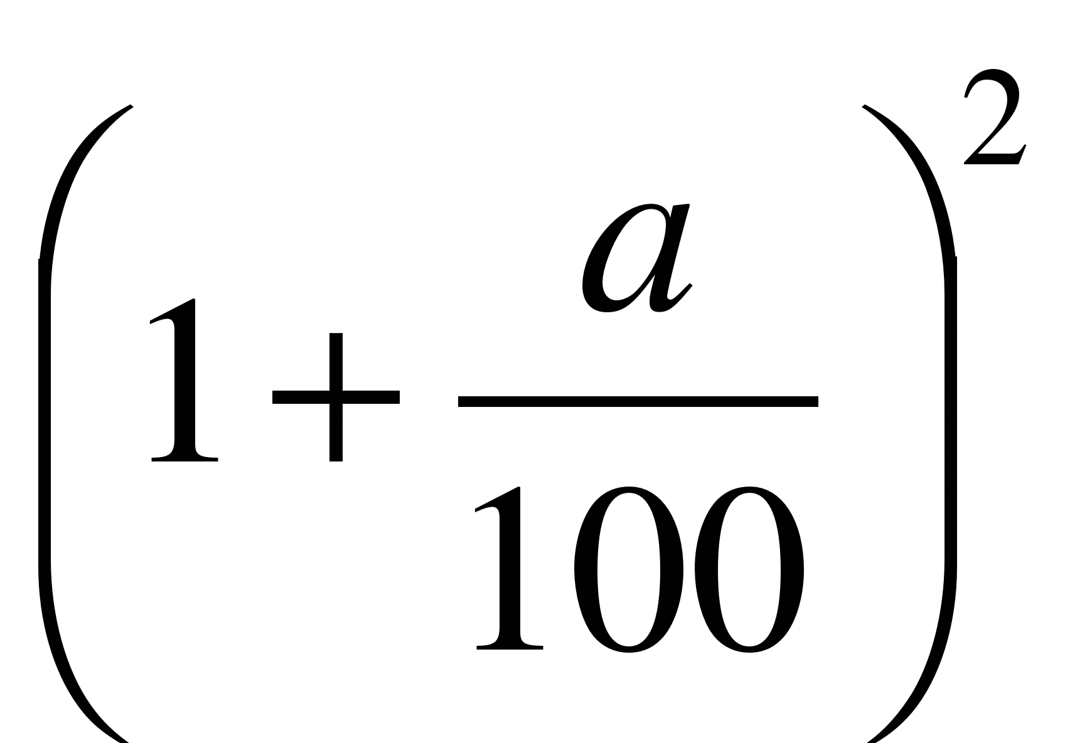.
а= 10.
Ответ : 10%.
Задача 17.
Рассчитайте, что выгоднее для вкладчика: получить 20 000 рублей сегодня или получить 35 000 рублей через 3 года, если процентная ставка равна 17%.
Рассчитаем будущую стоимость 20000 рублей через 3 года, под 17% годовых.
А= 20000 * (1 + 0,17)³ = 32032 рубля.
Ответ. Получить 35000 рублей через 3 года является более выгодным решением, при данном значении процентной ставки.
Задача 18.
Какой должна быть ставка ссудного процента, чтобы 10000 рублей нарастились до30000 рублей, за срок вклада 5 лет? Ответ. 10 000 рублей нарастятся до 30 000 рублей за 5 лет при ставке ссудного процента 24,573%
Тема 5. Задачи на смеси, сплавы и растворы.
Смесь состоит из «чистого вещества» и «примеси».Долей а чистого вещества в смеси называется отношение количества чистого вещества m в смеси к общему количеству М смеси при условии, что они измерены одной и той же единицей массы или объёма: а=m/М.
Процентным содержанием чистого вещества в смеси с называют его долю, выраженную процентным отношением: с=а 100%.
Задача 19.
В 2 литра 10% раствора уксусной кислоты добавили 8 литров чистой воды. Определить процентное содержание уксусной кислоты в полученном растворе.
Решение:
2л – 100%
Воды – 1,8л.
Кислота – 0,2л.
После добавления воды стало 9,8л. Воды, поэтому процентное содержание
(0,2\(0,2+9,8))*100%=2%
Ответ: 2%.
Задача 20.
Сплав содержит 10 кг олова и 15 кг цинка. Каково процентное содержание олова и цинка в сплаве?
Решение:
Процентное содержание вещества в сплаве - это часть, которую составляет вес данного вещества от веса всего сплава.
1) 10 + 15 = 25 (кг) - сплав;
2) 10/25 . 100% = 40% - процентное содержание олова в сплаве;
3) 15/25 . 100% = 60% - процентное содержание цинка в сплаве;
Ответ: 40%, 60%.
Задача 21.
Сплав олова с медью весом 12кг. Содержит 45% меди. Сколько чистого олова нужно добавить, чтобы получить сплав, содержащий 40% меди.
Задача 22.
Имеется 2 сплава, в одном из которых содержится 40%, а в другом 20% серебра. Сколько кг второго сплава нужно добавить к 20 кг первого, чтобы после сплавления вместе получить сплав, содержащий 32% серебра?
Задача 23.
К 15 л 10%-ного раствора соли добавили 5%-ный раствор соли и получили 8%-ный раствор. Какое количество литров 5%-ного раствора добавили?
^ Задачи на концентрацию.
Формула концентрации смеси (сплава) :
n=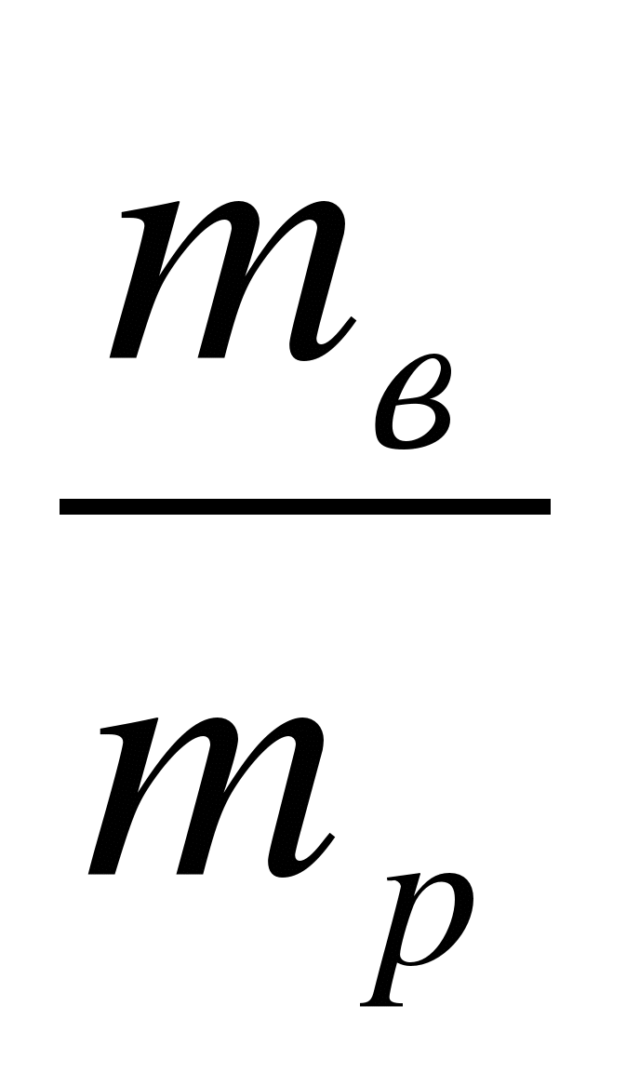,
n – концентрация,
m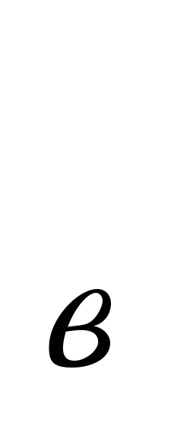- масса вещества в растворе (сплаве),
m- масса всего раствора.
Если концентрация вещества в соединении по массе составляет р%, то это означает, что масса этого вещества составляет р% от массы всего соединения.
Отношения объема чистой компоненты в растворе ко всему объему смеси называется объемной концентрацией этой компоненты.
Сумма концентраций всех компонент, составляющих смесь, равна 1. В этом случае концентрация - безразмерная величина.
Если известно процентное содержание вещества, то его концентрация находится по формуле: n=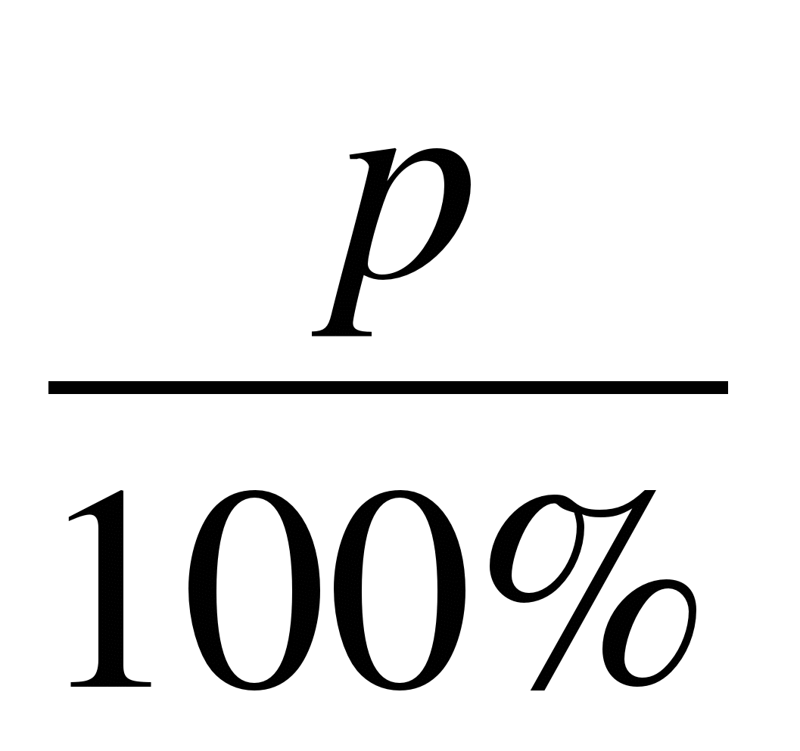
n - концентрация вещества;
р - процентное содержание вещества (в процентах).
Задача 24.
К 20кг. 12%-раствора соли добавили 3кг. соли. Сколько надо долить воды, чтобы концентрация соли в растворе не изменилась.
1) 0.12*20=2.4(кг.) – масса соли в первоначальном растворе
2) 2.4+3=5.4(кг.) – масса соли в полученном растворе
Пусть Х(л.) воды требуется долить.
Запишем пропорцию:
20+Х=5.4
20 2.4
2.4(20+Х)=5.4*20
48+2.4х=108
2.4х=60
х=25(кг.)
Ответ: 25(кг.)
Задача 25.
Если смешать 8 кг и 2кг растворов серной кислоты разное концентрации, то получим 12% раствор кислоты. При смешивании двух одинаковых масс тех же растворов получим 15% раствор. Определите первоначальную концентрацию каждого раствора.
Ответ: 10%-й и 20%-й растворы.
Задача 26.
Сколько граммов надо добавить к 100г. 30-% соляной кислоты, чтобы получить 10%-кислоту?
Задача 27.
К раствору, содержащему 39г. соли, добавили 1л. воды, после чего концентрация соли уменьшилась на 10%. Найти первоначальную концентрацию соли в растворе.
Задача 28.
В колбе было 800г 80% спирта. Провизор отлил из колбы 200г этого спирта и добавил в неё 200г воды. Определите концентрацию ( в %) полученного спирта.
Тема 6. Комбинированные задачи.
Задачи, решаемые с помощью уравнений.
Задача 29.
Магазин в первый день продал половину привезённых гусей да ещё гуся; во второй день часть остатка да ещё гуся, а в третий день магазин продал оставшихся 33 гусей. Сколько всего гусей было привезено в магазин?
Решение:
Пусть было привезено в магазин х гусей. Тогда магазин продал:
- в первый день 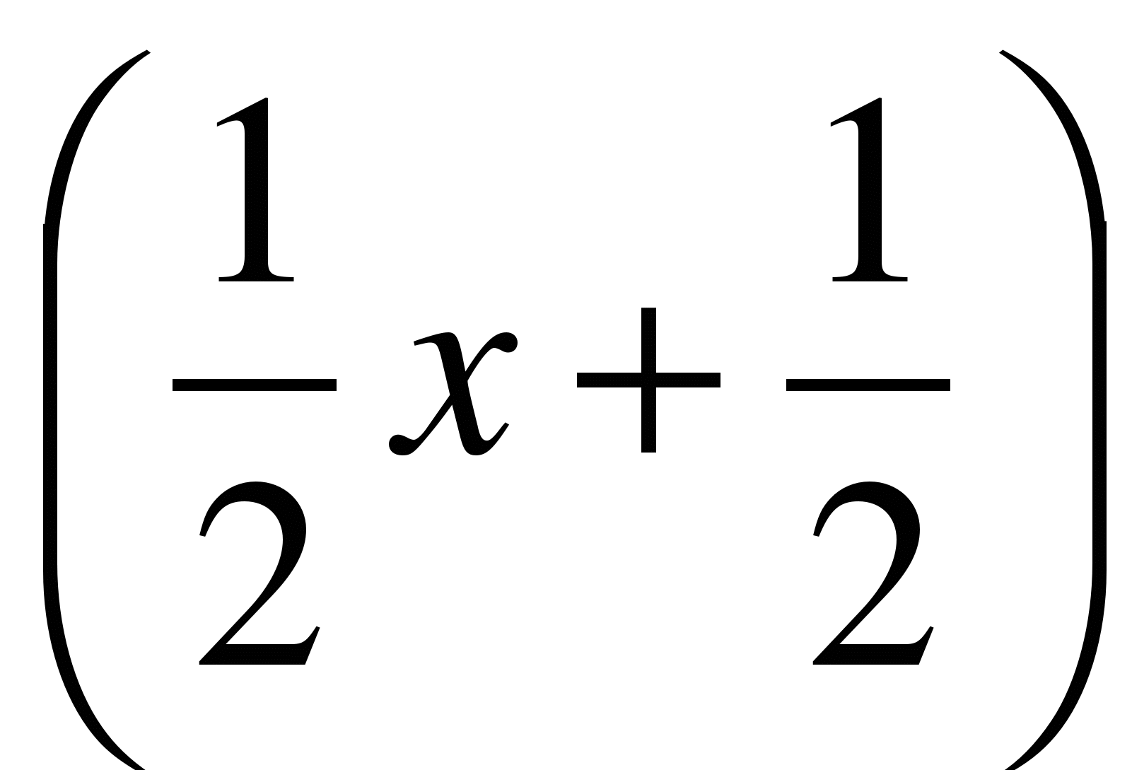гусей;
- во второй день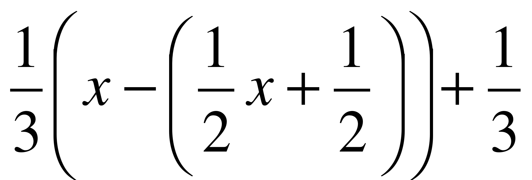гусей;
- в третий день 33 гуся.
Составим уравнение и решим его.
++33=х,
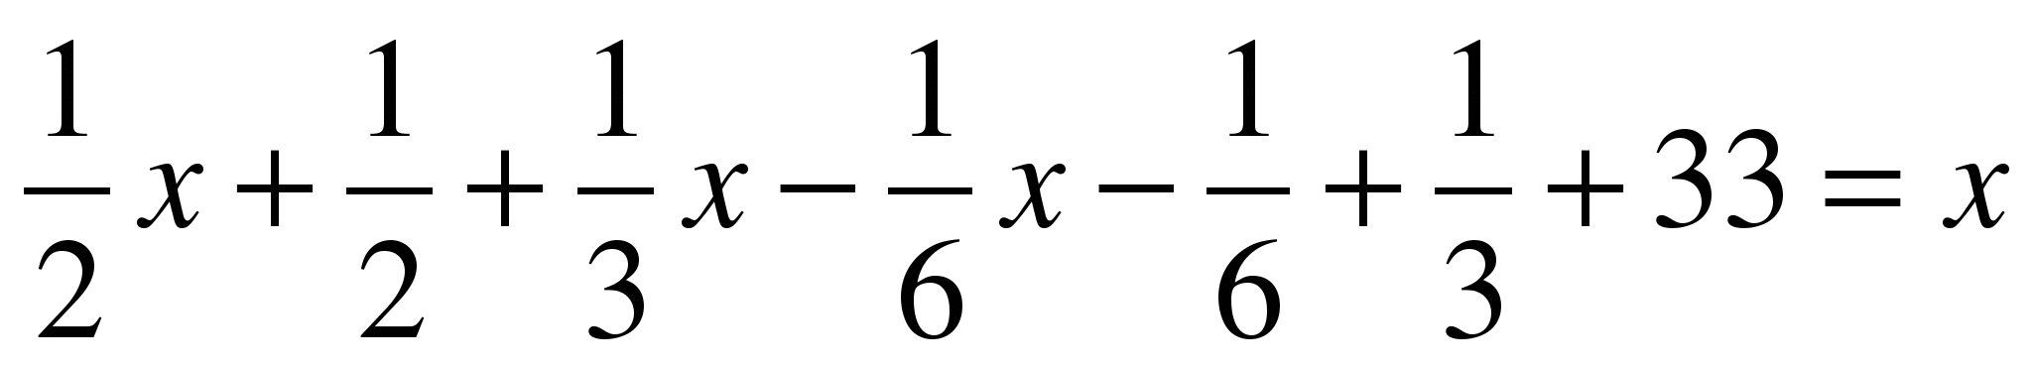,
-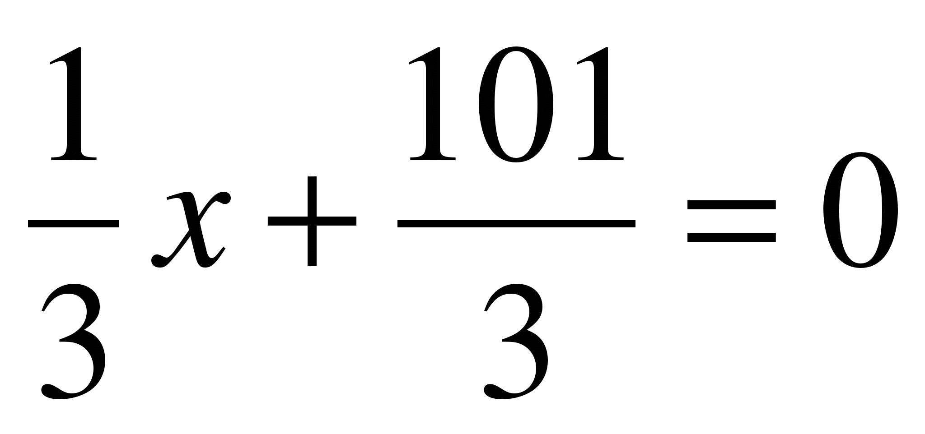,
х=101.
Ответ: 101 гусь.
Задача 30.
Автомобилист проехал расстояние между двумя городами за 3 дня. В первый день он проехалвсего пути и ещё 60 км, во второй он проехал всего пути и ещё20 км, а в третий день он проехал всего пути и оставшиеся 25 км. Найдите расстояние между городами.
Ответ:400 км.
Задача 31.
В течении года завод дважды увеличивал выпуск продукции на одно и то же число процентов. Найдите это число, если известно, что в начале года завод ежемесячно выпускал 600 изделий, а в конце года стал выпускать ежемесячно 726 изделий.
Ответ:10%.
Задача 32.
Моторная лодка, скорость которой в стоячей воде равна 10 км/ч, проплыла по течению 91 км и вернулась обратно. Найдите скорость течения реки, если лодка провела в пути 20 часов.
Ответ: 3 км/ч.
Задачи, решаемые с помощью систем уравнений.
Задача 33.
Имеются два раствора серной кислоты в воде: первый – 40%-й, второй- 60%-й. Эти два раствора смешали , после чего добавили 5 кг чистой воды и получили 20% раствор. Если бы вместо 5 кг чистой воды добавили 5 кг 80%-го раствора, то получился бы 70%-й раствор. Сколько было 40%-го раствора и 60%-го раствора?
Решение:
 | Масса серной  Кислоты, кг | Масса  раствора | Концентрация
1-й раствор | 0,4х | х | 40%=0.4
2-й раствор | 0,6у | у | 60%=0,6
Первая смесь | 0,4х+0,6у | х+у+5 | 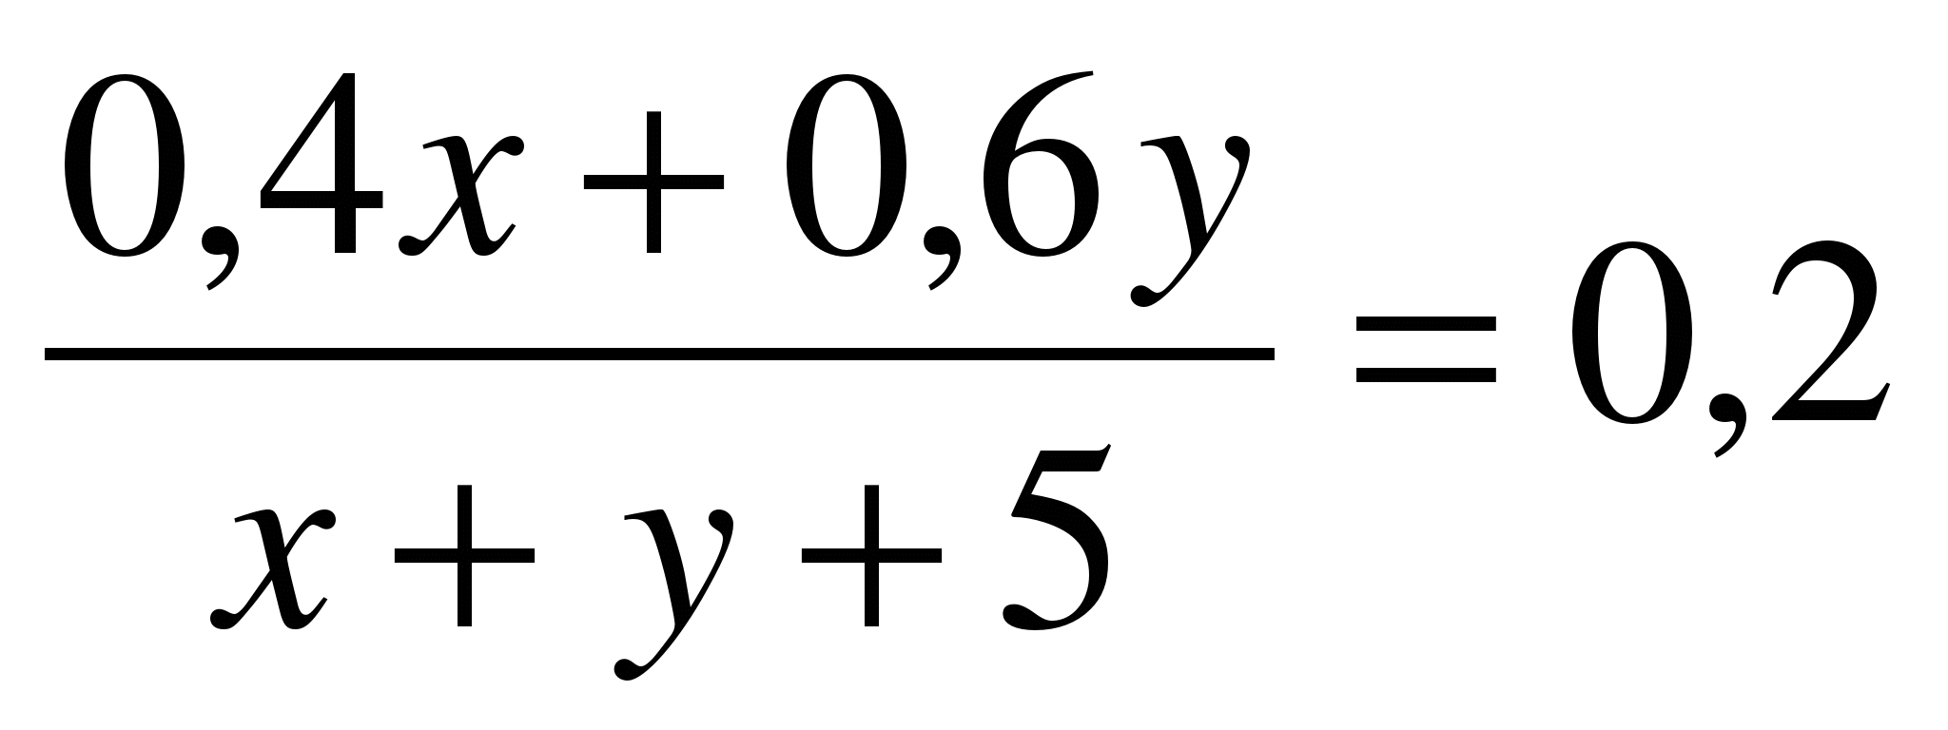
Вторая смесь | (0,4х+0,6у)+  +5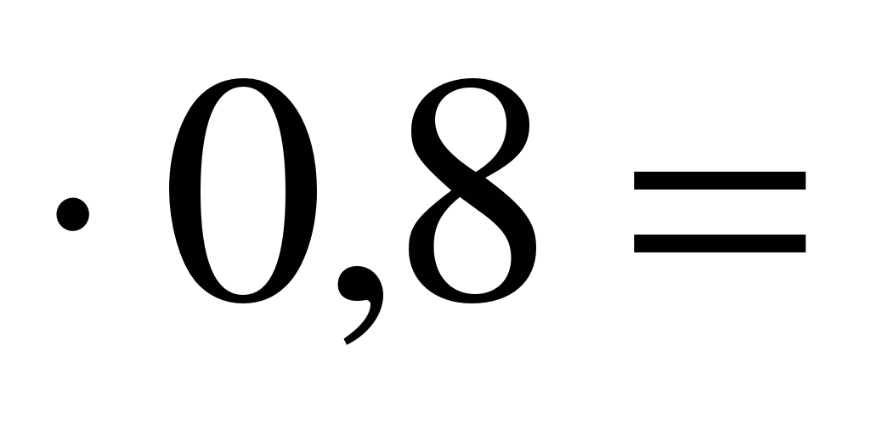  =0,4х+0,6у+4 | х+у+5 | 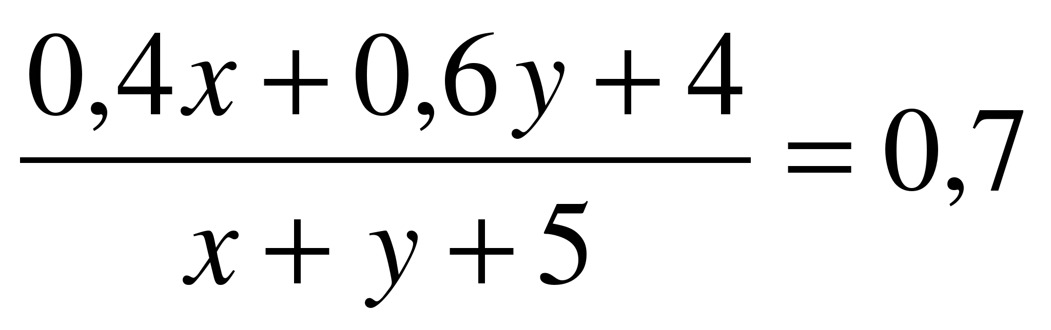
По условию доля серной кислоты в первой смеси равна 20%=0,2, а во второй смеси равна 70%=0,7.
Составим и решим систему уравнений:
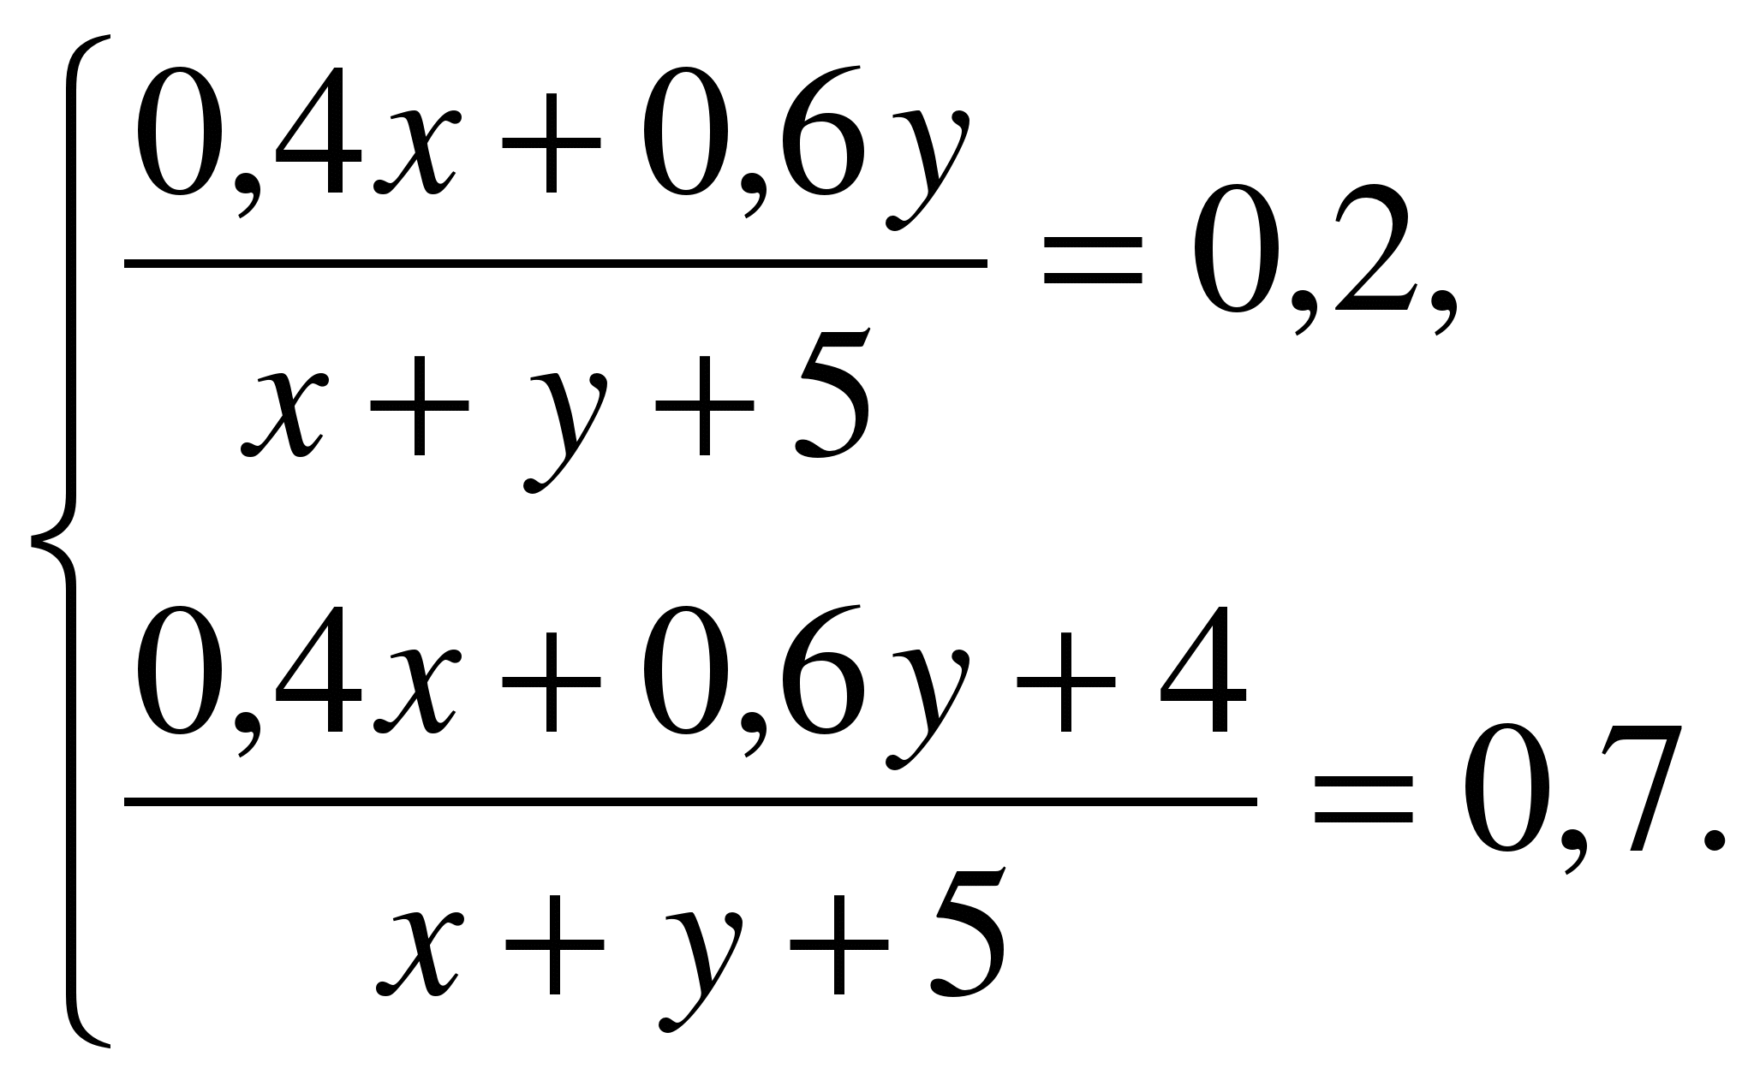
Пусть 0,4х+0,6у=а, х+у+5=b. Тогда система примет вид
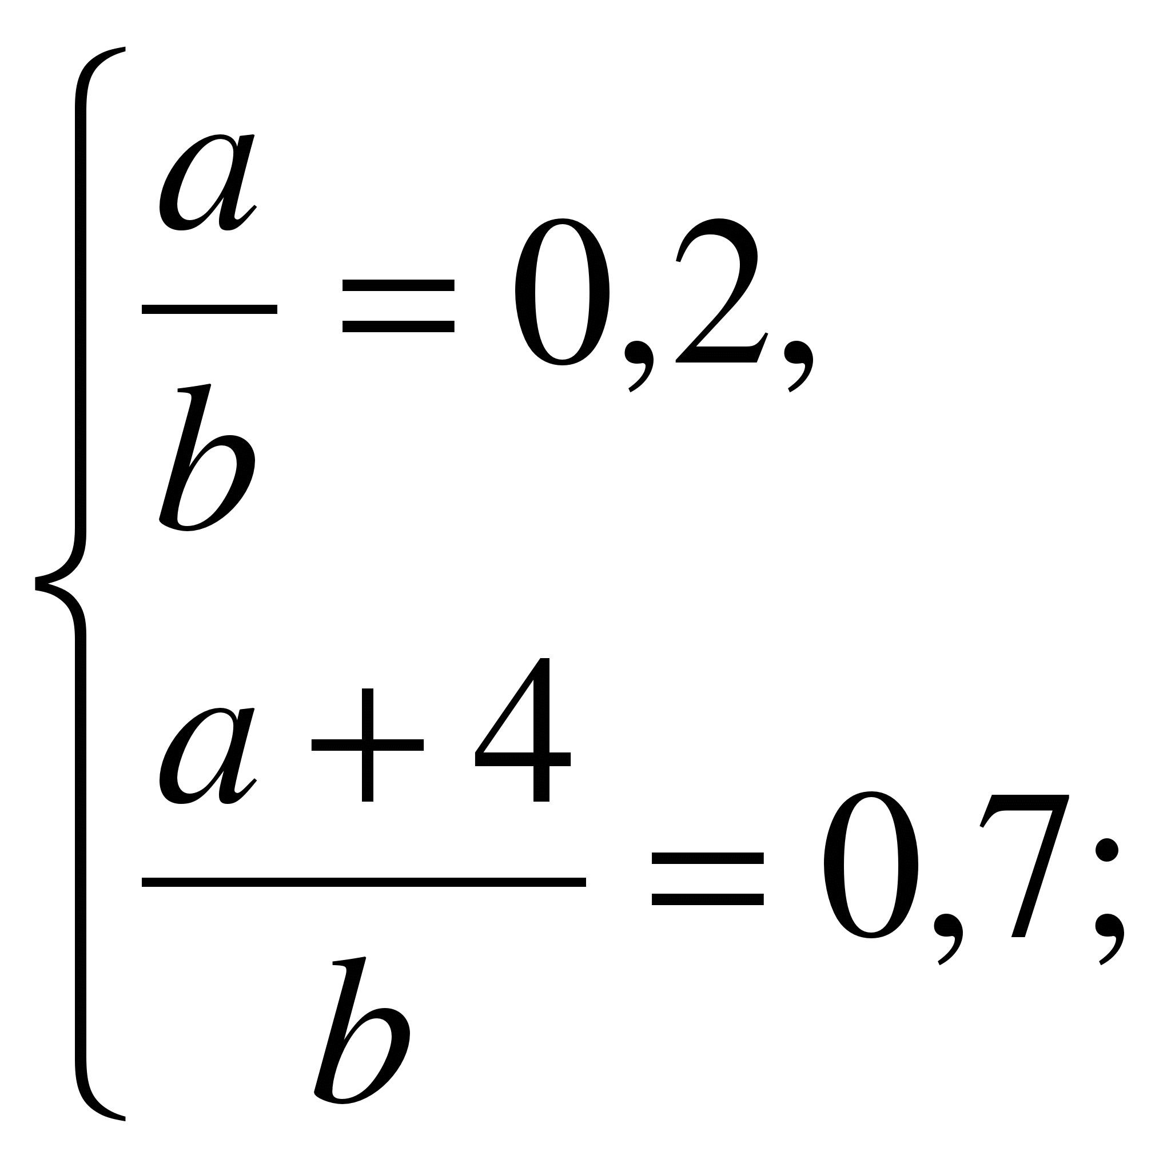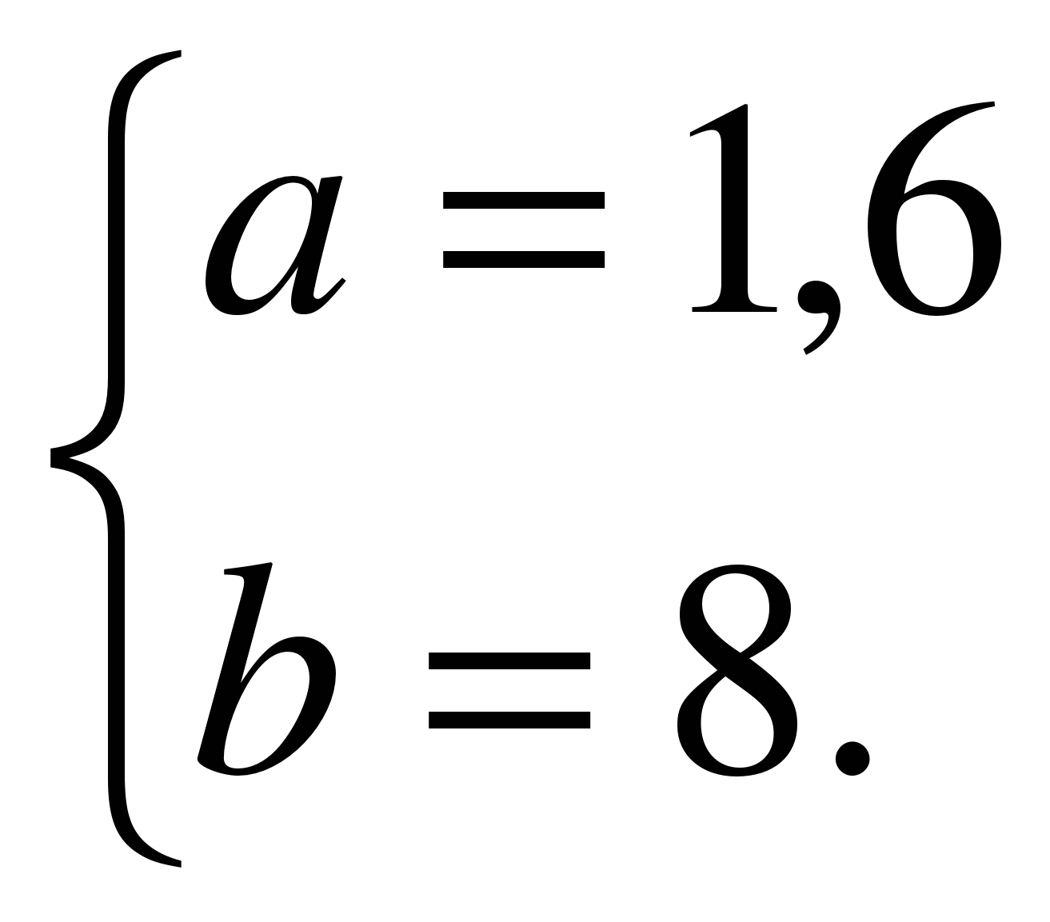
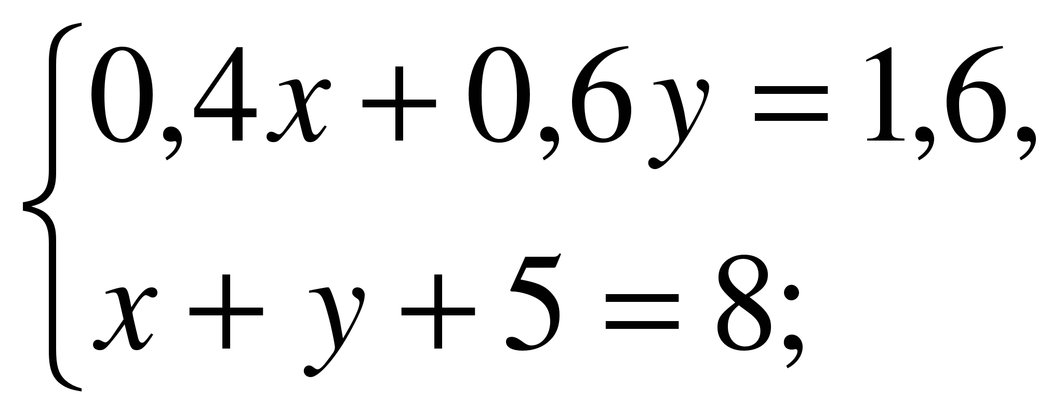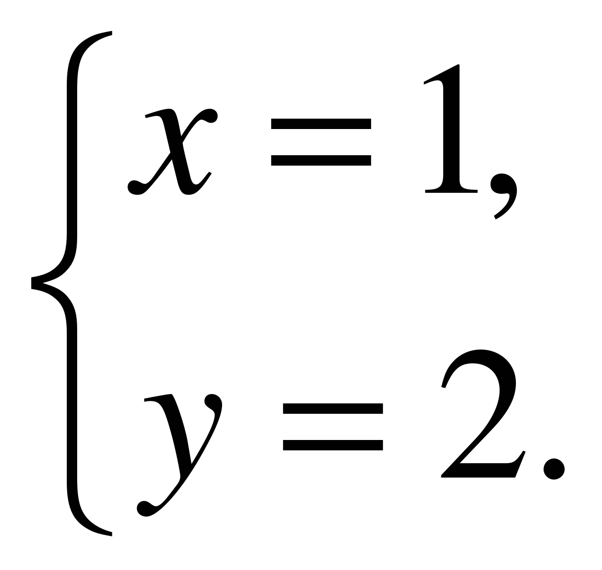
1 кг –масса 40%-го раствора серной кислоты.
2 кг- масса 60%-го раствора серной кислоты.
Ответ: 1 кг, 2 кг.
Задача
Имеется кусок сплава меди с оловом общей массой 12 кг, содержащий 45% меди. Сколько чистого олова надо прибавить к этому куску сплава, чтобы получившийся новый сплав содержал 40% меди?
Ответ: 1,5 кг.
Задача 34.
В реку впадает приток. Катер отходит от пункта А, находящегося на притоке, плывёт по течению 80 км до впадения притока в реку в пункте В, а затем идёт вверх по реке до пункта С. На путь от А до С он затратил 18 часов, на обратный путь – 15 часов. Найдите расстояние от В до С, если известно, что скорость течения реки3км/ч, а собственная скорость катера 18 км/ч.
Ответ: 210 км.
Задача 35.
Фирма А может выполнить заказ на производство игрушек на 4 дня быстрее, чем фирма В. За какое время может выполнить этот заказ каждая фирма, если известно, что при совместной работе за 24 дня они выполняют заказ в 5 раз больший?
Ответ: фирма А за 8 дней, фирма В за 12 дней
^ Задачи, которые решают при помощи неравенств.
Задача 36.
В контейнере находятся коробки и ящики общим числом более 16. Если вдвое увеличить количество коробок и на 20 – количество ящиков, то ящиков будет больше, чем коробок.
Решение.
Пусть х- количество коробок, а у- количество ящиков в контейнере. По смыслу задачи х и у- натуральные числа. По условию задачи составим систему неравенств:
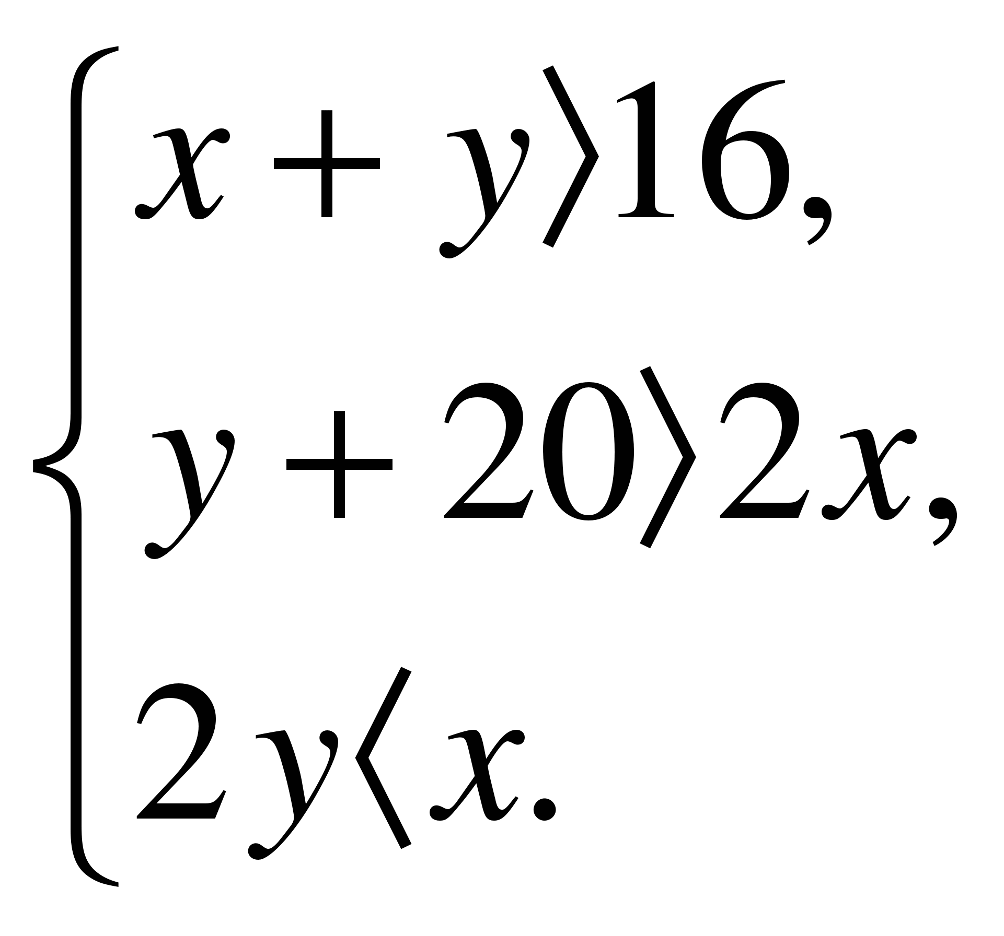
Преобразуем данную систему:
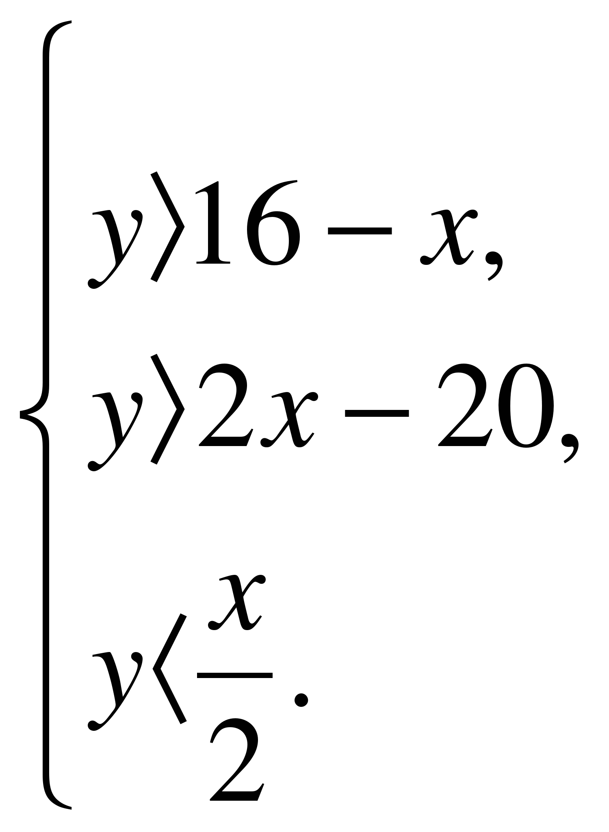
На координатной плоскости найдём множество точек (х;у), удовлетворяющих этим условиям.
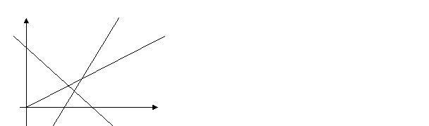
Точки лежащие внутри ΔАВС, и будут удовлетворять данным условиям. Это одно точка с натуральными координатами-(12;5). Следовательно, количество коробок может быть только 12, при этом ящиков должно быть 5.
Проверка:
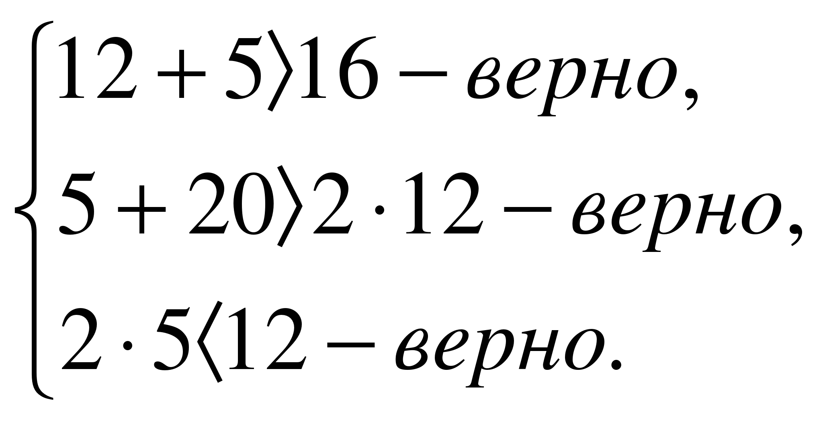
Ответ : 12 коробок.
Задача 37.
Из пункта А в пункт В, находящийся на расстоянии 105 км от пункта А, со некоторой скоростью выезжает автобус. Через 30 минут вслед за ним из А со скоростью 40 км/ч отправляется автомобиль, который догнав автобус, поворачивает обратно. Определите скорость автобуса, при которой автомобиль возвращается в А позже, чем автобус приходит в В.
Решение.
Пусть х км – расстояние от пункта А до места встречи автобуса и автомобиля. Обозначим v км/ч скорость автобуса.
Время, которое затрачивает автобус на путь из А в В, равно 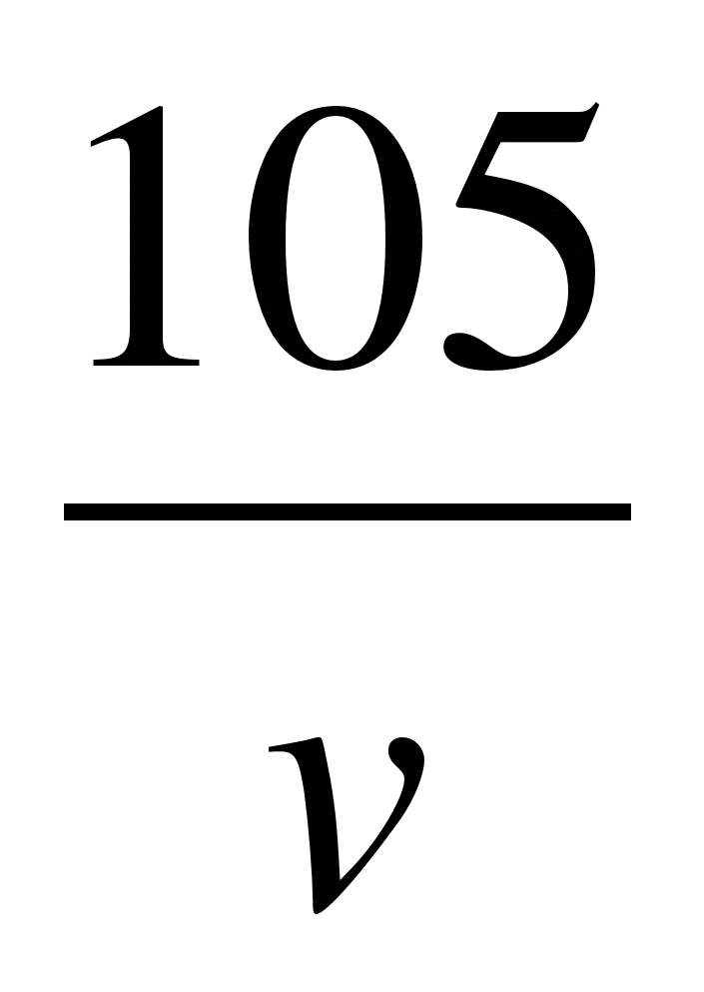ч. Время, которое затрачивает автомобиль, чтобы догнать автобус и вернуться в А, с учётом его более позднего, на 0,5 ч, отправления, составляет 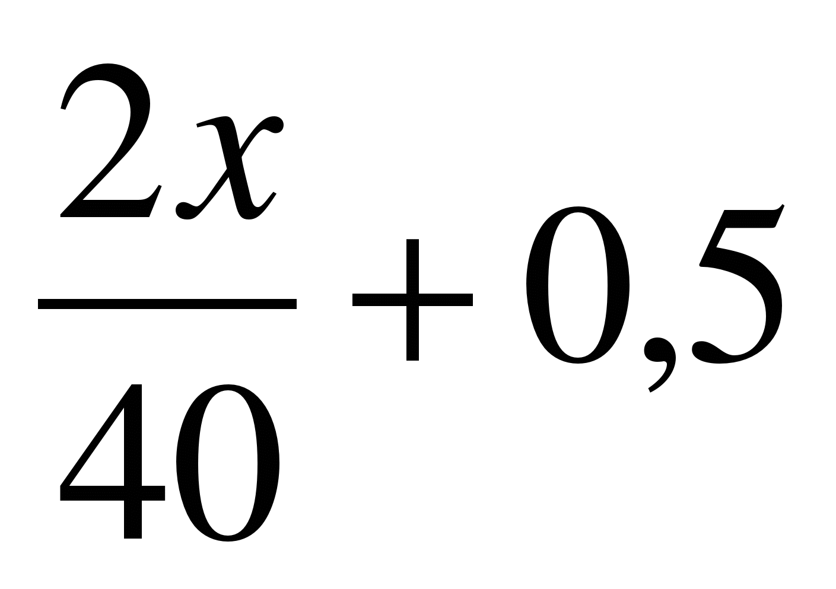ч. По условию задачи время движения автомобиля больше времени автобуса, т.е. . По условию задачи время, затраченное автобусом на путь от А до места встречи, на 0,5 ч больше времени, которое потребовалось автомобилю, чтобы догнать автобус, т.е. 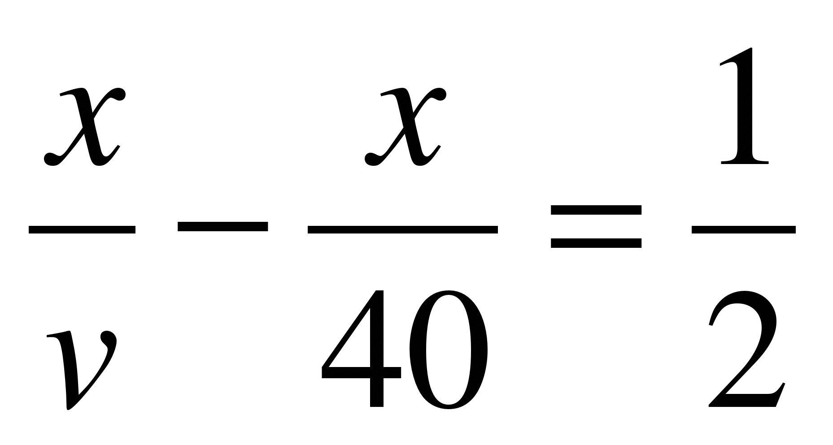, х=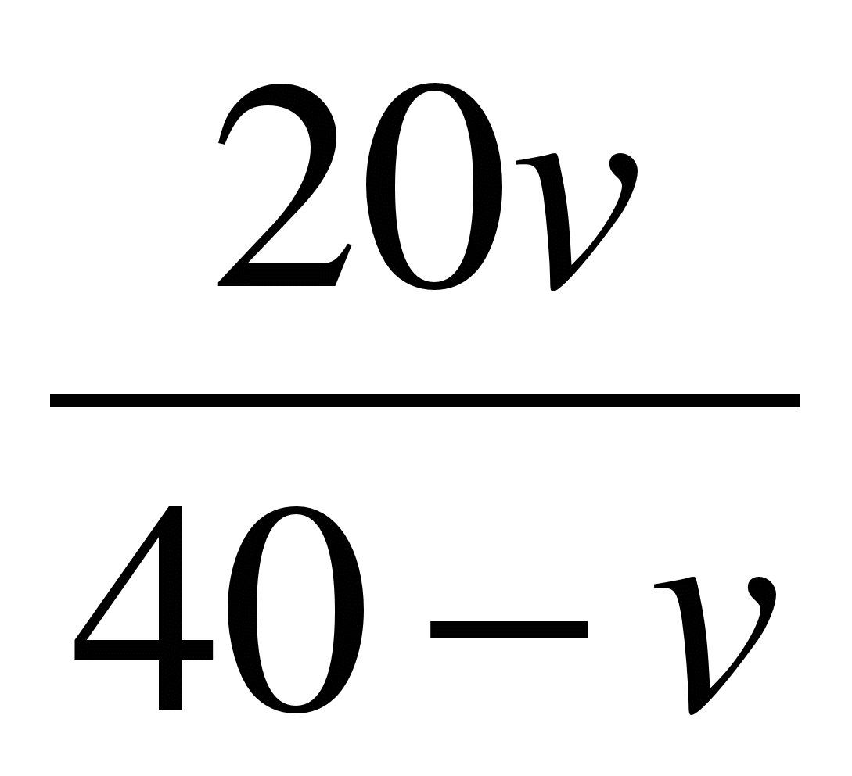 В результате неравенство примет вид:
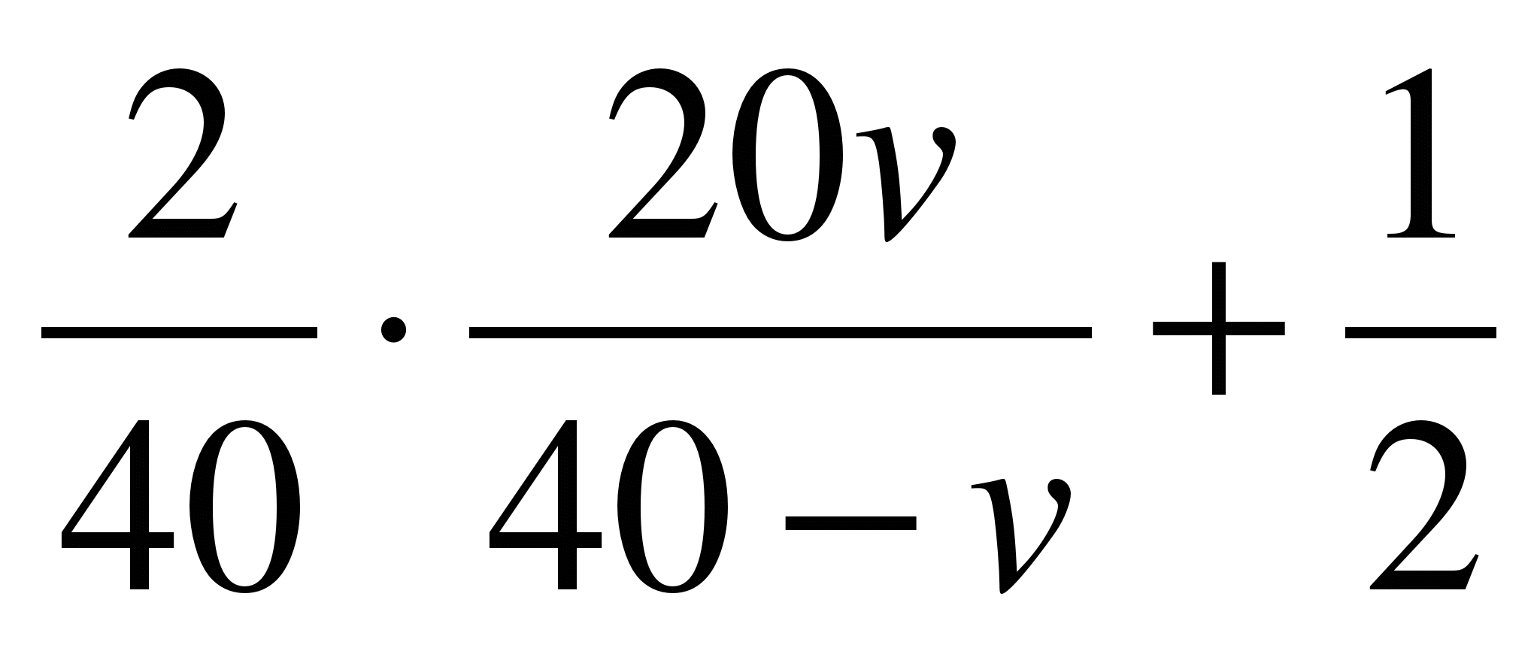,
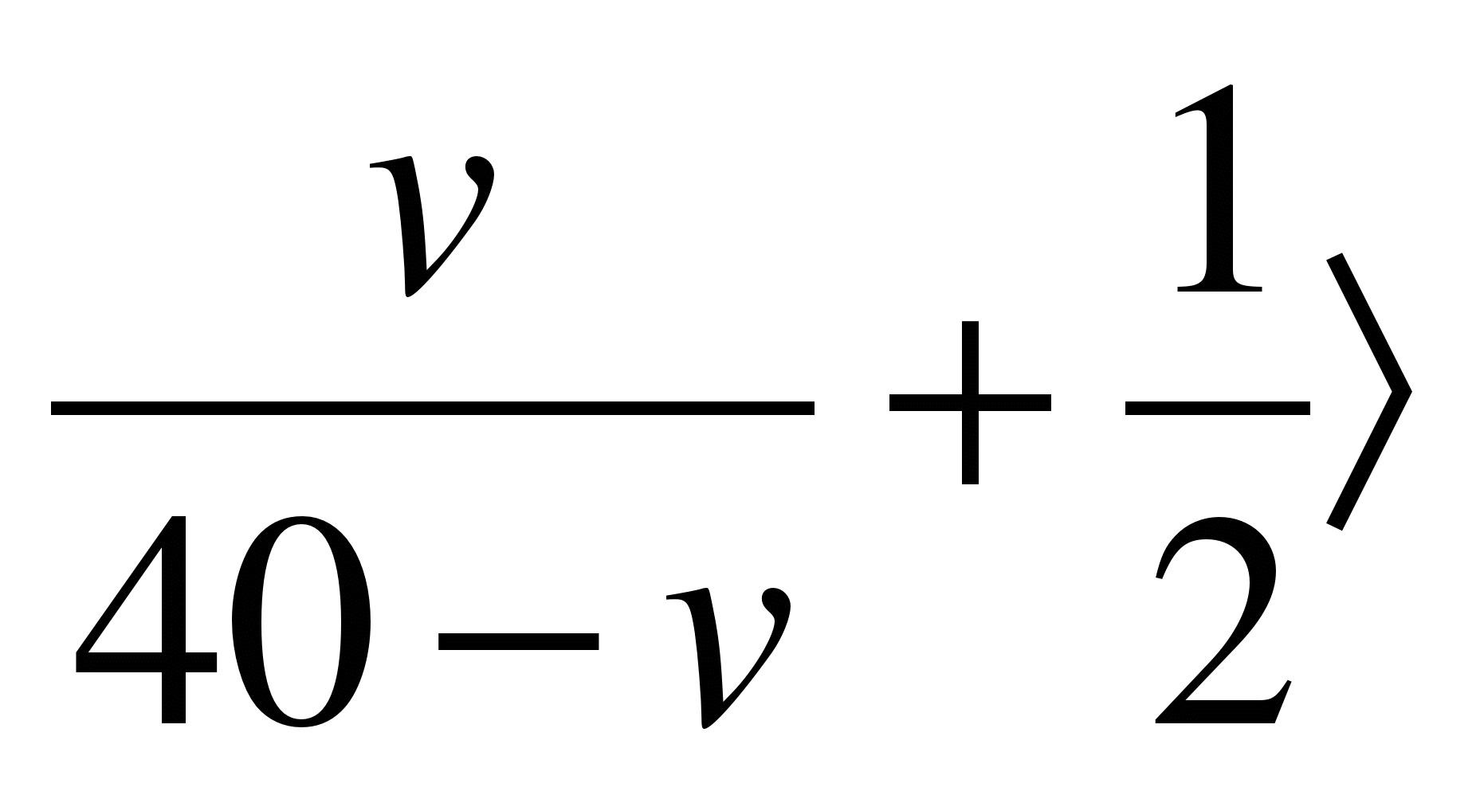.
как 0, 0, то умножая обе части неравенства на 2v(40-v)0, имеем:
2v+(40-v) v210(40-v),
v+250v-8400,
Учитывая условие задачи, решение неравенства имеет вид: v30.
По условию задачи встреча произошла до пункта В, т.е. 0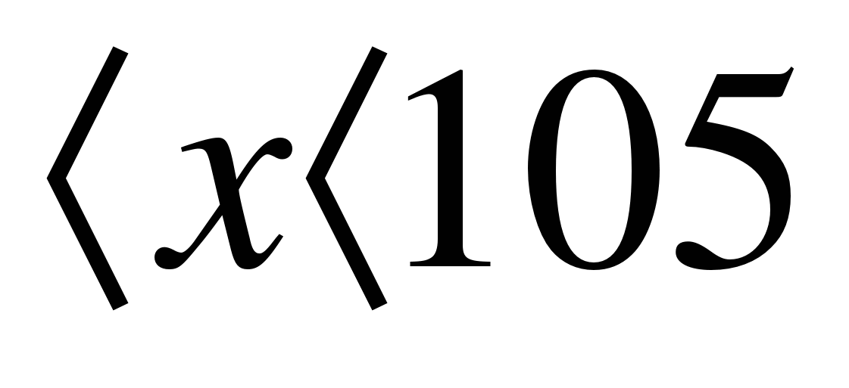.В результате имеем ещё одно неравенство:
0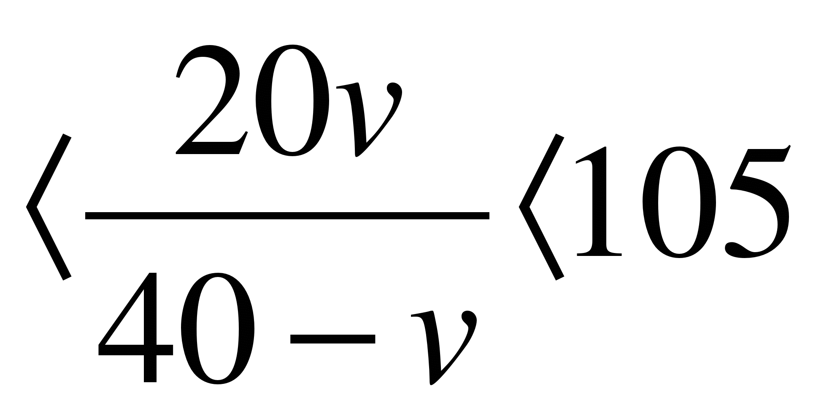, так как 0,то
0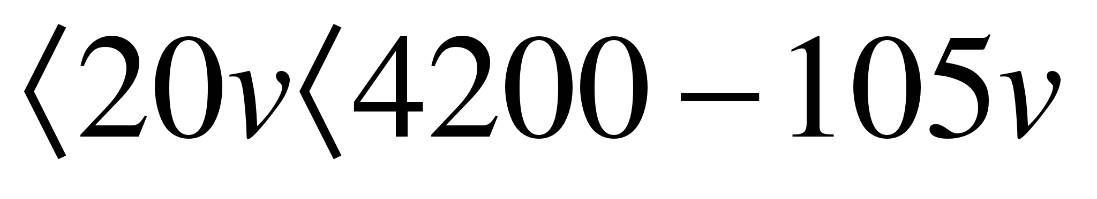,
0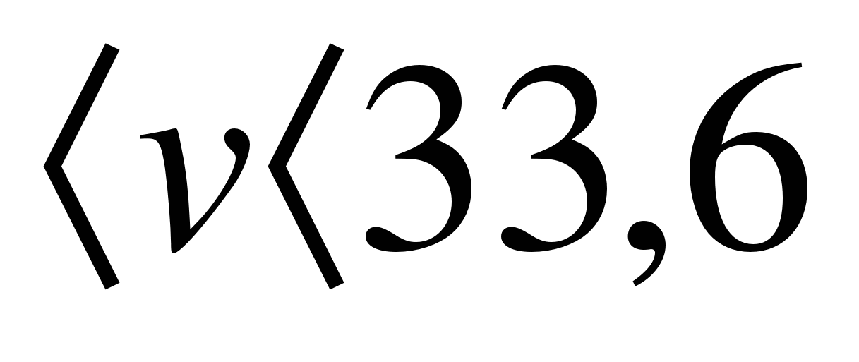.
Учитывая, что : v30 , окончательный результат:
30, при таких скоростях, автомобиль возвращается в А позже, чем автобус приходит в В.
Ответ: 30.
Задача 38.
На реке, скорость течения которой 5 км/ч, в направлении её течения расположены пристани А,В и С, причём В находится посередине между А и С. От пристани В одновременно отходят плот , который движется по течению к пристани С, и катер, который идёт к пристани А, причём скорость катера в стоячей воде равна v км/ч. Дойдя до пристани А, катер разворачивается и движется по направлению к пристани С. Найдите все те значения v, при которых катер приходит в С позже, чем плот.
Ответ: 5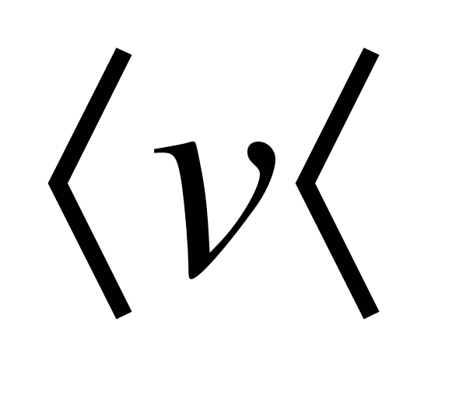15 км/ч.
^ Тема 7. Решение задач по всему курсу.
Задача 39.( производительность)
В бассейн проведена труба. Вследствие её засорения приток воды уменьшился на 60%. На сколько процентов вследствие увеличится время, необходимое для заполнения бассейна?
Ответ: 150%
Задача 40.
Имеются 2 слитка, содержащие медь. Масса 2 слитка на 3кг. Больше, чем масса 1 слитка. Процентное содержание меди в первом слитке – 10%; во втором – 40%. После сплавливания этих двух слитков получился слиток, процентное содержание меди в котором – 30%. Определить массу полученного слитка.
Ответ: 9кг.
Задача 41.
Из турбазы в одном направлении выходят три туриста с интервалом в 30 мин. Первый идёт со скоростью 5 км/ч, второй – 4 км/ч. Третий турист догоняет первого. Найдите скорость третьего туриста.
Ответ: 6 км/ч.
Задача 42.
За определённое время на автозаводе должны были собрать 160 автомобилей. Первые 2 ч выполнялась установленная почасовая норма, а затем стали забирать на 3 автомобиля больше. В результате за 1 ч до срока было собрано 155 автомобилей. Сколько автомобилей в час планировали собирать первоначально?
Ответ: 20автомобилей.

Элективный курс по математике
«Элементы статистики, комбинаторики и теории вероятности»
(9 класс)

Выполнила: Куликова Т.А.,
учитель математики I категории МОУ АСОШ №2
г. Андреаполя Тверской области

г. Андреаполь
2011 г.

Пояснительная записка
Данный элективный курс разработан в рамках предпрофильной подготовки для ориентации учебно-воспитательного процесса на удовлетворение потребностей учащихся в углублении их знаний, умений и навыков по математике и готовит обучающихся к переходу в старшем звене на профильный уровень обучения. Он предназначен для учащихся 9 класса и рассчитан на 12 часов.
Курс ориентирован на развитие у школьника умений решать задачи практического характера: представление данных в таблицах и диаграммах; описательная статистика; случайные события и вероятность; математическое описание случайных событий; вероятности случайных событий; сложение и умножение вероятностей; элементы комбинаторики. Он развивает умение работать с информацией, представленной в виде таблиц, графиков, диаграмм, производить интерпретацию результатов, полученных при исследованиях и опросах общественного мнения.
Задачи по теории вероятности и комбинаторике входят в состав ГИА по математике.
Целью данного элективного курса является формирование у учащихся первоначальных вероятностно-статистических представлений.
В процессе изучения курса решаются следующие задачи:
- получение знаний о комбинаторике и основных элементах теории вероятностей;
- овладение умениями решать задачи, связанные с конкретной жизненной ситуацией;
- умение определять связь теории вероятностей с практическими потребностями.

После изучения курса учащиеся должны:
- Знать основные понятия теории вероятностей и математической статистики.
- Уметь вычислять вероятности событий, пользуясь различными определениями вероятности и формулами.
- Видеть в конкретных научных, технических, житейских проблемах вопросы, задачи, допускающие решения методами теории вероятностей, уметь формулировать и решать такие задачи.
- Уметь представить событие в виде комбинации нескольких элементарных событий.
- Уметь использовать приближенные формулы для вычисления вероятностей.
- Различать дискретные и непрерывные случайные величины.
- Уметь находить числовые характеристики случайных величин.
- Уметь решать простейшие задачи математической статистики.
- Уметь интерпретировать полученные результаты.

Учебно – тематическое планирование

№ | Тема | Кол-во часов (теор./ практ.) | Вид занятия
1 | Статистика. Статистические характеристики:  - среднее арифметическое,  - размах,  - мода,  - медиана | 2  (1/1) | Беседа  Решение задач
2 | Статистические исследования:  - сбор и группировка данных,  - наглядное представление информации. | 2  (1/1) | Беседа  Решение задач  Практическая работа
3 | Элементы комбинаторики:  - задачи по комбинаторике,  - перестановки,  - размещения,  - сочетания. | 4  (1/3) | Лекция  Решения задач
4 | Элементы теории вероятности  - случайные события,  - относительная частота. | 3  (1/2) | Лекция  Решение задач
5 | Итоговое занятие | 1  (-/1) | Итоговая работа

Формы организации учебных занятий
На занятиях предполагается использование различных форм активного обучения: игры, учебные исследования, опрос общественного мнения, проведение опытов, интерактивные занятия, создание мини-проекта.
Формы контроля
Текущий контроль проводится в форме собеседования с учащимися по решению практических задач.
Тематический контроль предполагает проверку выполнения тестовых заданий.
Итоговый контроль происходит в форме защиты проекта по теме элективного курса.

Содержание программы.
На изучение данного курса отводится 12 часов.
Тема 1. Статистика. Статистические характеристики: среднее арифметическое, размах, мода, медиана (2 ч.)
Тема 2. Статистические исследования: сбор и группировка данных, наглядное представление информации. Построение столбчатых и круговых диаграмм, графиков (2 ч.)
Тема 3. Элементы комбинаторики. Задачи по комбинаторике, перестановки, размещения, сочетания. Правило умножения (4 ч.)
Тема 4. Элементы теории вероятности: случайные события, относительная частота. Достоверные и невозможные события. Статистическое и классическое определения вероятности.
Итоговое занятие.
В процессе изучения тем элективного курса обучающиеся составляют задачи по изученному материалу, решают их. На итоговом занятии создается буклет «Задачи по статистике, комбинаторике и теории вероятностей».

Литература.
- Макарычев Ю.Н., Миндюк Н.Г. и др. Элементы статистики и теории вероятностей. Алгебра 7-9. М.: Просвещение, 2008 г.
- Ткачева М.В. Элементы статистики и вероятность: Учебное пособие для 7-9 классов общеобразовательных учреждений. М.: Просвещение, 2005. – 112 с.
- Лебедев К.А., Теория вероятностей и математической статистики. Часть 1 (элементарное введение). Учебно-методическое пособие для школьников и студентов. − Краснодар: Terra Print, 2010. – 69 с.
- Математический Кенгуру клуб. Комбинаторика. Выпуск 18, 2010.

Интернет ресурсы
- http://combinatorica.narod.ru/

Материалы для занятий.
  - Презентации по темам:
    - Тема 1. Статистика. Статистические характеристики.
    - Тема 2. Наглядное представление информации.
    - Тема 3. Комбинаторика.
    - Тема 4. Элементы теории вероятности.
  - Дополнительный материал
    - Задачи по комбинаторике

